МІНІСТЕРСТВО ОСВІТИ І НАУКИ УКРАЇНИ
ЧЕРНІВЕЦЬКИЙ НАЦІОНАЛЬНИЙ УНІВЕРСИТЕТ
ІМЕНІ ЮРІЯ ФЕДЬКОВИЧА

Географічний факультет
Кафедра економічної географії та екологічного менеджменту

УДОСКОНАЛЕННЯ СИСТЕМИ МЕНЕДЖМЕНТУ
SPA-ПІДПРИЄМСТВА
Кваліфікаційна робота
Рівень вищої освіти – другий (магістерський)

Виконав:
здобувач 2 курсу, 614 групи,
спеціальність 073 – Менеджмент
ОПП «Менеджмент туристичної індустрії»
Яцко Олександр Георгійович Керівник:
к.с.-г.н., доц.
Данілова Ольга Миколаївна
До захисту допущено:
протокол засідання кафедри № 6
від «11» листопада 2024 р.
Зав. кафедри ___________ проф. Руденко В.П.

Чернівці – 2024

Анотація

Здобувач вищої освіти другого (магістерського) рівня 2-го курсу Яцко О. Г. «УДОСКОНАЛЕННЯ СИСТЕМИ МЕНЕДЖМЕНТУ SPA-ПІДПРИЄМСТВА». 073 «Менеджмент», Чернівецький національний університет імені Юрія Федьковича, Чернівці, 2024.
В роботі досліджено сутність та основні елементи системи менеджменту на підприємстві. Визначено особливості системи менеджменту та логістичні стратегії SPA-підприємства. Розкрито історичні аспекти, моделі, види і класифікація SPA-послуг. Проаналізовано міжнародні та національні тенденції розвитку SPA -індустрії. Розроблено рекомендації щодо удосконалення системи менеджменту SPA-підприємства.
Ключові слова: управління, моделі SPA-туризму, управління персоналом, класифікація SPA-підприємств; інновації, управління системою якості.

Abstract

Applicant for higher education of the second (master’s) level of the 2nd year Yatsko O. G. «Іmprovement of the management system of SPA-enterprises». 073 «Management», Chernivtsi National University named after Yuri Fedkovich, Chernivtsi, 2024.
The paper examines the essence and main elements of the management system at the enterprise. The features of the management system and logistics strategies of the SPA-enterprise are determined. Historical aspects, models, types and classification of SPA-services are revealed. International and national trends in the development of the SPA-industry are analyzed. Recommendations for improving the management system of the SPA-enterprise are developed.
Key words: management, SPA-tourism models, personnel management, classification of SPA-enterprises; innovations, quality system management.

Кваліфікаційна робота містить результати власних досліджень. Використання ідей, результатів і текстів наукових досліджень інших авторів мають посилання на відповідне джерело.
________________ О.Г. Яцко
^{(підпис)}

ЗМІСТ

ВСТУП……………………………………………………………………………..4
РОЗДІЛ 1. ТЕОРЕТИЧНІ ОСНОВИ ДОСЛІДЖЕННЯ СИСТЕМИ МЕНЕДЖМЕНТУ У ПІДПРИЄМНИЦТВІ………………………………………7
  - Сутність та основні елементи системи менеджменту…………………….7
  - Особливості системи менеджменту SPA-підприємства…………………12
  - Логістичні стратегії SPA-центрів………………………………………...17
Висновки до 1 розділу……………………………………………………....20
РОЗДІЛ 2. МІЖНАРОДНІ ТА НАЦІОНАЛЬНІ ТЕНДЕНЦІЇ РОЗВИТКУ
SPA-ІНДУСТРІЇ…………………………………………………………………...21
2.1. Історичні аспекти, моделі, види і класифікація SPA-послуг ……………...21
2.2. Світові тенденції розвитку SPA-індустрії…………………………………..30
2.3. Тенденції розвитку SPA-індустрії в Україні………………………………..38
Висновки до 2 розділу………………………………….…………………….49
РОЗДІЛ 3. ОСНОВНІ НАПРЯМИ УДОСКОНАЛЕННЯ СИСТЕМИ МЕНЕДЖМЕНТУ SPA-ПІДПРИЄМСТВА……………………………………..51
3.1. Удосконалення системи управління персоналом…………………………..51
3.2. Удосконалення системи управління якістю послуг………………………..58
3.3. Механізми активізації управління інноваційними процесами…………….66
Висновки до 3 розділу………………………………………………………..70
ВИСНОВКИ…………………………………………………………..…................71
СПИСОК ВИКОРИСТАНИХ ДЖЕРЕЛ…..………………………………….......75
ДОДАТКИ………………………………………………………………………….80

ВСТУП

Актуальність дослідження. Ритм життя в мегаполісах, емоційне перевантаження, психічний стрес, негативний вплив інформаційних потоків та багато інших факторів зробили питання відпочинку, зокрема психічного та фізичного оздоровлення, особливо актуальним. Індустрія гостинності сьогодні активно пропонує послуги, які спрямовані на всебічне відновлення, допомагають знизити рівень стресу та сприяють гармонізації фізичного й психічного стану людини. У зв’язку з цим технології SPA («Sanus per Aquam» або «Sаnitas pro Aqua», що означає «здоров’я через воду») в оздоровчому туризмі набувають особливої популярності та стають провідним напрямком розвитку, що стимулює впровадження SPA-центрів у готельних комплексах. Наявність SPA в готелі значно підвищує його привабливість в очах потенційних клієнтів, адже SPA-послуги є популярними серед багатьох гостей. Отже, міжнародний досвід у розвитку SPA-індустрії в готелях може стати перспективним шляхом для впровадження в Україні з метою залучення туристів, орієнтованих на оздоровлення та лікування.
SPA-центри при готелях представляють собою окремий великий сегмент ринку, який демонструє значний темп зростання — 76% таких SPA-центрів у Європі, порівняно з лише 32% в Україні [42]. Це свідчить про те, що популярність SPA-послуг у готельній сфері невпинно зростає. Сьогодні готелі категорії 4* і 5* часто мають такі послуги в своїй пропозиції, оскільки SPA-центр є показником високого рівня обслуговування та якості сервісу. Експерти прогнозують, що незабаром SPA у готелях стане такою ж стандартною складовою, як ресторан чи бар. Також набувають популярності спеціалізовані SPA-готелі, де основними завданнями є оздоровлення та релаксація за допомогою різних водних процедур та інших методів. Сучасні SPA-технології визначають перспективи розвитку рекреаційно-готельного бізнесу в майбутньому.
Наразі актуальним стає завдання щодо розширення асортименту SPA-послуг у готельних комплексах відповідно до глобальних тенденцій світової економіки. Це сприятиме розширенню спектру додаткових послуг готелів, що дозволить зменшити залежність від сезону та змінити імідж готельного бізнесу на привабливіший. Ідеї щодо організації роботи SPA-центрів у готелях знайшли відображення в роботах Марченко Н., Дітріх І., Устименко Л., Булгакової Н. Дослідження сучасного стану розвитку світової SPA-індустрії та класифікація послуг, що надаються у SPA-центрах при готельних комплексах, представлені в роботах таких науковців, як Назаренко І.А., Сімакова О.О., Боднарук О.А., Рутинський М.О. Актуальні тенденції розвитку SPA-індустрії в Україні розкрито у дослідженнях Шаповалової О.О., Сапи Ю.А.
Мета та завдання дослідження. Метою роботи є вивчення тенденцій розвитку та особливостей управління підприємств SPA-індустрії в Україні та у світі для удосконалення системи менеджменту SPA-підприємтва. Відповідно до мети було поставлено наступні завдання:
- охарактеризувати сутність та основні елементи системи менеджменту на підприємстві;
- розкрити особливості системи менеджменту SPA-підприємства;
- проаналізувати міжнародні тенденції розвитку SPA -індустрії;
- розкрити тенденції розвитку SPA-індустрії в Україні
- окреслити основні напрями удосконалення системи менеджменту SPA-підприємства.
Об’єктом дослідження є система управління підприємствами SPA-індустрії.
Предметом дослідження є тенденції розвитку, організаційно-управлінські механізми, які впроваджуються на підприємствах SPA-індустрії для підвищення ефективності їх функціонування.
Методи дослідження. В процесі виконання кваліфікаційної роботи використовувались загальнонаукові методи дослідження: аналіз і синтез, системного підходу та конкретизації, формалізацію і узагальнення тощо.
Наукова новизна. У кваліфікаційній роботі систематизовано та доповнено сучасні тенденції розвитку сектору SPA-туризму на міжнародному та національному рівнях, розроблено механізми удосконалення системи менеджменту SPA-підприємства.
Практичне значення. Результати дослідження можуть бути використані в практичній діяльності закладів SPA-сектору для удосконалення окремих елементів системи менеджменту.
Апробація роботи. Результати дослідження були представлені на VІ Всеукраїнській науково-практичної конференції-конкурсу студентів, аспірантів та молодих вчених «Менеджмент, готельно-ресторанний та туристичний бізнес: теорія і практика» (30 травня 2024 року, Міжнародний гуманітарний університет, м. Одеса) та Всеукраїнській студентській науковій конференції «Подорожі, культура, спорт: тренди інноваційного розвитку» в Державному торговельно-економічному університеті (28 травня, 2024 р., м. Київ)
Структура роботи. Кваліфікаційна робота викладена на 94 сторінках комп’ютерного набору тексту (основний зміст роботи -75 с.) і складається із вступу, 3-ох розділів, висновків, списку використаних джерел (42 джерела).

РОЗДІЛ 1. ТЕОРЕТИЧНІ ОСНОВИ ДОСЛІДЖЕННЯ СИСТЕМИ МЕНЕДЖМЕНТУ У ПІДПРИЄМНИЦТВІ

  - Сутність та основні елементи системи менеджменту

В економічній науковій літературі існує значна кількість визначень поняття «менеджмент», проте більшість із них сходяться на думці, що це безперервний процес, який включає планування та організацію підприємницької діяльності, а також використання різноманітних методів мотивації персоналу для забезпечення раціонального використання як матеріальних, так і інтелектуальних ресурсів, а також для розкриття потенціалу підприємства. Крім того, менеджмент сприяє постійному нагляду та аналізу всіх процесів, які відбуваються в межах підприємства, охоплюючи всі його рівні та складові. Таким чином, можна стверджувати, що менеджмент є складною концепцією, яка має риси системного явища.
Менеджмент доцільно розглядати як систему, що виступає у вигляді сукупності різних компонентів, між якими встановлені логічно упорядковані причинно-наслідкові зв’язки, які разом формують цілісну структуру. Загальні характеристики системи можна відобразити за допомогою рисунка 1.1.1.
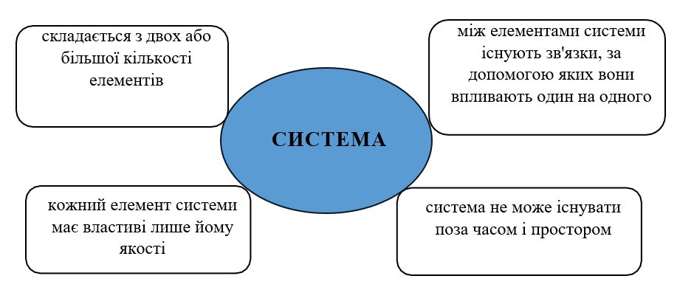
Рис.1.1.1. Основні характеристики системного утворення
Варто зазначити, що система не є замкнутим утворенням. Її функціонування залежить не тільки від внутрішніх процесів, але й від впливу зовнішнього середовища.
Якщо говорити про систему менеджменту, то головною її особливістю є те, що центральним елементом у ній виступає людина, яка як менеджер приймає управлінські рішення, а як працівник - ці рішення виконує. Для того щоб система менеджменту діяла ефективно, необхідно раціонально розподілити обов’язки й повноваження відповідно до кваліфікації кожного працівника.
Розподіл обов’язків і повноважень на підприємстві визначається його організаційною формою, розміром, а також галузевою специфікою та сферою діяльності. Такий розподіл може здійснюватися за принципами вертикального та горизонтального підходів.
Горизонтальний розподіл передбачає: «розчленування виробничих процесів на окремі завдання, які виконуються різними структурними одиницями підприємства» [19]. Однак цей спосіб організації роботи потребує залучення координатора-менеджера, який би забезпечував узгодженість дій працівників різних підрозділів. Це дає змогу досягти синергетичного ефекту та сприяти виконанню ключових завдань підприємства. Таким чином, менеджмент відіграє вагому роль у процесах організації виробництва та забезпечення загальної функціональності. Крім того, такий підхід зумовлює необхідність вертикального узгодження взаємодії між керівниками та виконавцями, адже тільки так можна гарантувати якісне виконання завдань усіма учасниками процесів управління та виробництва. Важливо зазначити, що чітка вертикальна структура розподілу обов’язків і повноважень більш характерна для великих підприємств, ніж для малих.
Чим складнішою є організаційна структура виробництва, тим складніше забезпечити вертикальний розподіл ролей і обов’язків між управлінцями різного рівня. Традиційно виділяють три основні рівні управління: нижчий, середній і вищий (топ-менеджмент або генеральне керівництво). Вищий та середній рівні управління переважно займаються плануванням і організацією діяльності, тоді як представники нижчого рівня зосереджуються на мотивації персоналу та контролі за їх діяльністю. Оскільки саме топ-менеджери визначають стратегічні цілі та напрямки розвитку підприємства, на них покладається ключова відповідальність за ухвалені управлінські рішення, а також за загальну ефективність функціонування підприємства. Тому, «керівники вищого рівня несуть відповідальність не лише за результативність роботи менеджменту, але й за правильність і дієвість рішень, ухвалених на нижчих рівнях управління. При цьому, незалежно від рівня, всі менеджери реалізують чотири основні функції управління» [1].
Однією з ключових характеристик системи менеджменту є людина, яка виступає основним елементом цієї системи, а також спосіб організації відносин між керівниками і підлеглими. Водночас ця система має власну структуру, що включає сукупність підрозділів, розподіл завдань, функцій, повноважень і відповідальності, а також визначення рівнів доступу до звітної та іншої важливої інформації, необхідної для прийняття результативних управлінських рішень. Залежно від цих факторів, структура системи менеджменту та її типологія можуть суттєво варіюватися (рис. 1.1.2).
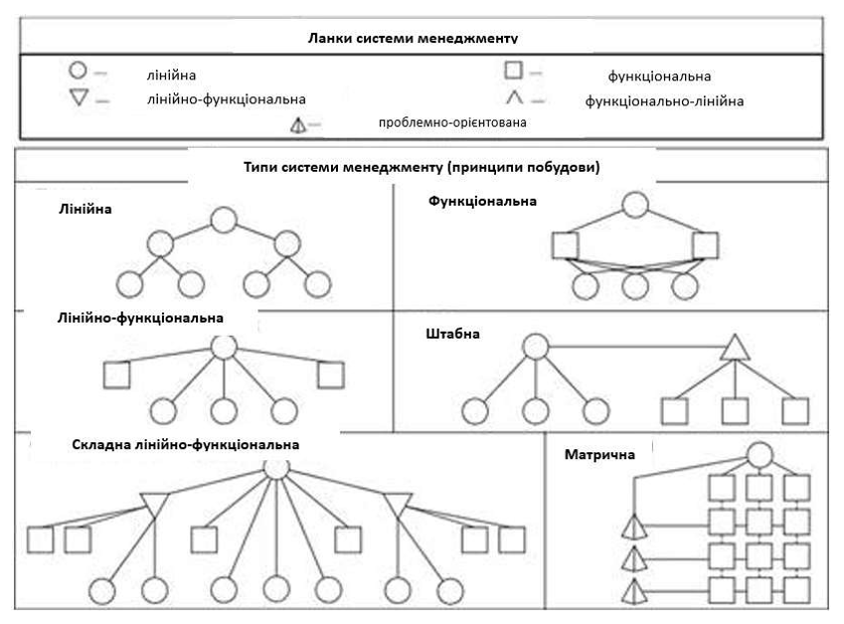
Рис.1.1.2. Типологія системи менеджменту
Різні типи систем менеджменту вирізняються характером розподілу функціональних обов’язків, завдань і повноважень, а також ступенем централізації чи децентралізації в ухваленні управлінських рішень. Це стосується як вирішення стратегічних і тактичних завдань, так і управління поточними конфліктами чи розв’язанням інших проблем, які виникають у менеджерів на різних рівнях. Крім того, важливим аспектом є побудова взаємовідносин між управлінцями різних ланок.
У системі менеджменту ланкою може виступати керівна посада, окремий відділ, підрозділ, цех чи лабораторія. Кожна з таких ланок має свої особливості, зокрема відрізняється розмірами, функціональним призначенням, рівнем доступу до інформації, обсягом повноважень та специфікою прийняття управлінських рішень.
Лінійний тип менеджменту передбачає, що: «один менеджер має право ухвалювати рішення з усіх функцій управління. У функціональному типі системи менеджменту повноваження менеджера обмежуються більш вузьким спектром функцій, за які він відповідає» [9].
Лінійно-функціональний підхід до управління визначає повноваження менеджера, що обмежуються лише тими функціями, які входять до його компетенції. У функціонально-лінійному типі система побудована так, що повноваження менеджера обмежені не тільки функціями, які він виконує, а й можливостями реалізації цих повноважень.
Штабний тип управління схожий на функціонально-лінійний за обсягом повноважень менеджера, проте відрізняється тим, що менеджери нижчого рівня не мають права на реалізацію своїх управлінських рішень. Такий тип організації управління вважається ефективним для вирішення складних конфліктних ситуацій та проблем.
Матрична система менеджменту характеризується взаємодією між менеджерами з лінійними і функціональними повноваженнями, що забезпечує гнучкість і результативність процесів управління.
Кожне підприємство обирає найбільш оптимальний тип управлінської системи, враховуючи свої організаційні особливості, розмір і стиль керівництва. Для досягнення ефективності менеджменту система повинна включати ключові елементи, які проілюстровано на рисунку 1.1.3.
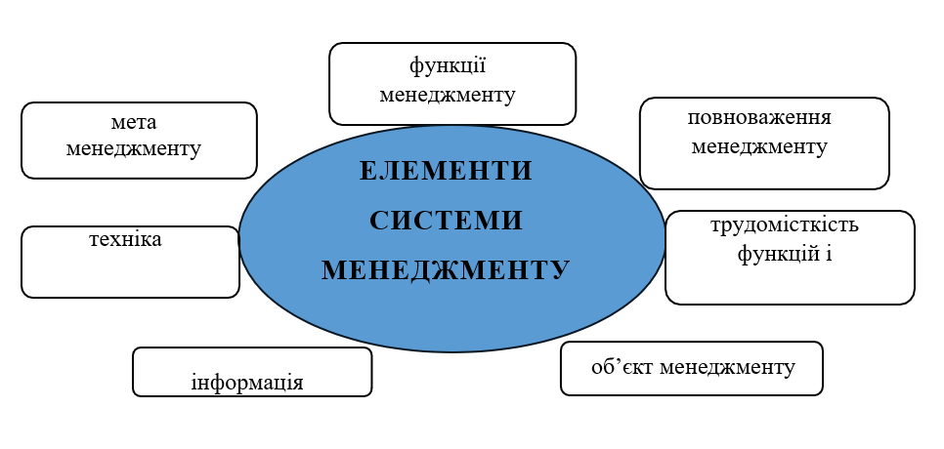
Рис.1.1.3. Основні складові-елементи системи менеджменту

Загальну характеристику системи менеджменту викладено в таблиці 1.1.1.
Таблиця 1.1.1
Основні складові-елементи системи менеджменту
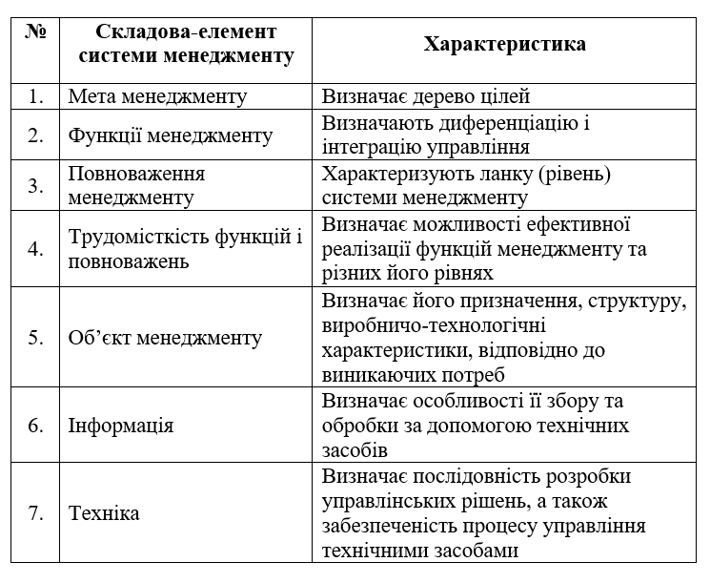
Усі ці елементи перебувають у постійній взаємодії, і кожен із них впливає на специфіку та характер ухвалення управлінських рішень у системі менеджменту загалом. Водночас, кожен компонент вимагає ретельного дослідження, аналізу та оцінювання для подальшого вдосконалення.
Як уже зазначалося, центральним елементом системи менеджменту є людина, тому: «на ефективність її функціонування впливає низка соціально-психологічних і традиційних чинників. Іншими словами, особливості прийняття управлінських рішень на кожному підприємстві залежать від його корпоративної культури, яка формується під впливом психологічних, соціально-політичних та економічних умов, враховуючи ментальні особливості, цінності та домінуючі ідеологічні засади» [1].
Отже, можна зробити висновок, що система менеджменту є складною управлінською структурою, яка характеризується багаторівневістю, розподілом управлінських повноважень, взаємопов’язаністю, цілісністю та складністю взаємодії менеджерів у межах підприємства.

  - Особливості системи менеджменту SPA-підприємства
Вивченню SPA та Wellness туризму приурочені низка публікацій, як закордонних, так і вітчизняних науковців. Серед найбільш цитованих у вітчизняних роботах закордонних дослідників велнесу варто відзначити Х. Данна, Дж. Тревіса, Д. Арделла та Г. Хеттлера. Рекреаційні інновації були предметом досліджень таких зарубіжних авторів, як T. Dalley, C. Case, D. Edwards, K. Killick, J. Schaverien, A. Hill, які акцентували увагу на необхідності впроводження інноваційних форм в рекреаційну діяльність.
Окремі аспекти цієї тематики висвітлювалися в науково-популярних, медичних та рекламно-інформаційних публікаціях закордонних авторів, зокрема К. Робертса, Х.-П. Файта, Дж. Пілатеса.
Серед вітячизняних науковців проблематикою дослідження займалися Шаповалова О.О., Сапа О.А. (дослідження механізмів функціонування ринку SPA), І. Оленич, Захарін С.В (інноваційні напрями розвитку), Марченко Н.І., Дітріх І.В. Устименко Л., Булгакова Н. (вплив на трансформаційні процеси в туризмі) та ін [37, 33, 17, 11]. Незважаючи на всезростаючу зростаючу популярність, SPA, wellness-індустрія досі залишаються маловивченими сферами ведення бізнесу, особливо у контексті організації системи менеджменту, яка має свою специфіку та свої особливості.
На всіх рівнях управління значна увага приділяється принципам і методам формування організаційних структур. Під організаційною структурою управління (ОСУ) розуміється: «систематизована сукупність взаємозалежних елементів, що забезпечують функціонування та розвиток організації як єдиного цілого. ОСУ також трактується як спосіб розподілу та координації управлінської діяльності, в межах якого реалізуються управлінські процеси відповідно до встановлених функцій, орієнтованих на вирішення завдань і досягнення цілей організації» [1]. Різноманітність змісту структур управління визначає велику кількість принципів їх побудови. Основні з них можна описати так:
1. Організаційна структура управління має відображати цілі та завдання організації, орієнтуючись на забезпечення послуг та задоволення потреб клієнтів.
2. Повинен бути забезпечений раціональний розподіл праці між керівними ланками та окремими працівниками, що сприятиме креативному підходу до роботи, оптимальному навантаженню та належній спеціалізації.
3. Формування управлінської структури необхідно пов’язувати з чітким визначенням повноважень і відповідальності кожного працівника, а також із встановленням вертикальних і горизонтальних зв’язків між елементами системи.
4. Баланс між функціями, обов’язками, повноваженнями та відповідальністю має підтримуватися на належному рівні, адже його порушення може спричинити неефективність роботи всієї системи управління.
5. Організаційна структура повинна відповідати соціально-культурним умовам середовища організації, що впливає на рівень централізації, делегування повноважень, самостійність у прийнятті рішень та ступінь контролю з боку керівництва.
Реалізація зазначених принципів потребує врахування великої кількості різних факторів, які впливають на організаційну структуру управління (ОСУ) під час її розробки чи модернізації.
При визначенні організаційної структури управління для підприємств, що працюють у сфері SPA та Wellness-індустрії, важливо розуміти, що вона включає взаємодію медичних (комплексна діагностика, медичні програми, лікарський супровід), естетичних (догляд за тілом), фізичних (активний відпочинок, індивідуальні програми фізичної підготовки) і психологічних (йога та інші практики) аспектів (рис. 1.2.1).
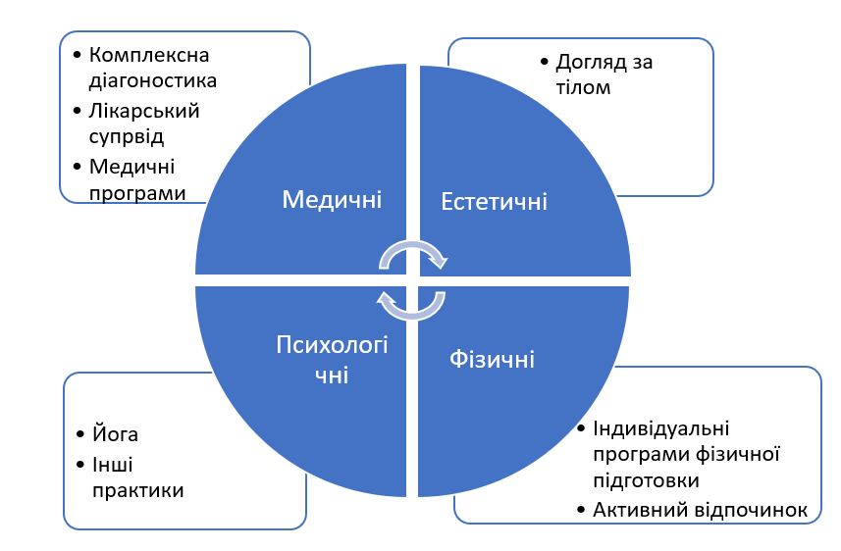
Рис.1.2.1. Аспекти, які впливають на організаційну структуру підприємств SPA та Wellness-індустрії

Створення SPA-центру, що надає високоякісні послуги, не обов’язково потребує значних фінансових витрат на облаштування території та приміщень. Варто зазначити, що наявність дорогого обладнання не завжди гарантує успіх підприємства. У SPA-індустрії технологія надання послуг має пріоритетне значення порівняно з багатьма іншими галузями.
Основою успішної діяльності SPA-компаній є регулярна оптимізація ключових бізнес-процесів у цьому секторі. Успішна робота SPA-центру може бути забезпечена шляхом виконання таких етапів:
1) Розробка унікальної концепції, яка враховує місце та регіон розташування SPA-центру, особливості місцевих природних ресурсів, технології, а також регіональні оздоровчі традиції.
2) Постійний моніторинг бізнес-процесів, що передбачає два підходи:
- аудит якості послуг, який є критично важливим для SPA-сфери, де рівень сервісу має вирішальне значення.
- аудит процесів, який забезпечує ефективність внутрішньої роботи.
У SPA-бізнесі ключовим фактором успіху є якість обслуговування. Сучасні SPA-технології доступні для всіх, а обладнання можна придбати навіть із мінімальним бюджетом. Більшість SPA-центрів, особливо тих, що працюють у готельній інфраструктурі, мають схожість у технічному оснащенні та зонуванні приміщень. Проте, те, що дійсно відрізняє їх, — це рівень сервісу та якість наданих послуг. На відміну від готелів, які класифікуються за категоріями та рівнями, у SPA-індустрії існує лише один стандарт - високий рівень якості.
3) Сервіс (рис. 1.2.2)

Рис.1.2.2. Складові успішної діяльності SPA-підприємства
Для створення успішного та конкурентоспроможного підприємства важливими є п’ять ключових аспектів:
- Стандартизація процесів і корпоративна культура.
Розробка єдиних стандартів обслуговування та впровадження корпоративної культури є основою якісного сервісу. Навчання співробітників SPA-центру та готелю цим стандартам, а також контроль за їх дотриманням допоможуть підвищити рівень послуг і забезпечити конкурентні переваги.
2. Підвищення кваліфікації співробітників.
Регулярне навчання та професійний розвиток персоналу дають змогу підприємству відповідати сучасним тенденціям. SPA-технології розвиваються настільки стрімко, що майже щомісяця з'являються нові напрямки у сфері SPA та Wellness. Підприємства повинні оперативно реагувати на такі зміни: впроваджувати нові процедури, створювати програми, організовувати акції. Ефективний розвиток безпосередньо залежить від професійності фахівців, їх уміння якісно виконувати навіть найскладніші процедури.
3. Мотивація працівників.
Ефективна система мотивації повинна стимулювати працівників до забезпечення такого рівня обслуговування, щоб клієнти поверталися знову. Це потребує впровадження власних мотиваційних програм, які включають не лише фінансове заохочення, але й створення комфортних та престижних умов праці.
4. Аналіз конкурентів.
Для об’єктивного оцінювання рівня сервісу у власному SPA-центрі важливо знати, як працюють конкуренти. Порівняння послуг і обслуговування дозволяє визначити слабкі місця та знайти шляхи для вдосконалення.
5. Робота з клієнтами.
Взаємодія з клієнтом є одним із вирішальних чинників успіху. Практичний досвід свідчить, що залучення та утримання клієнтів залежить від створення у SPA-центрі атмосфери затишку, комфорту та невимушеності. Така обстановка здатна перетворити випадкових відвідувачів на постійних клієнтів, що забезпечить стабільний розвиток бізнесу.
Процесний аудит виконується безпосередньо керівництвом SPA-центру.
Рекомендується проводити аудит за трьома ключовими напрямами:
1. Робота з персоналом. Необхідно регулярно оцінювати ефективність співробітників і впроваджувати заходи для покращення їхньої роботи.
2. Організація облікових процесів. Усі операції, що відбуваються у SPA-центрі, повинні бути інтегровані в єдину систему обліку. Це стосується всього - від закупівлі товарів і їх надходження до автоматичного списання витратних матеріалів у бухгалтерії. Відсутність такого контролю може створити передумови для крадіжок і інших зловживань.
3. Призначення компетентного керівника. Управління SPA-центром повинно бути довірене досвідченому фахівцеві з позитивною репутацією. У рамках колективу вузькопрофільних спеціалістів саме керівник виконує ключову роль координатора та контролера всіх процесів. Важливо, щоб ця людина була не лише лідером, здатним об’єднувати команду, а й мала маркетингові навички для розробки стратегій просування послуг і формування цінової політики. Базове розуміння фізіології також є важливим, оскільки це допомагає правильно організовувати послідовність процедур і складати SPA-програми.
Окрім цього, керівник повинен особисто координувати всі бізнес-процеси: створювати умови для залучення клієнтів і підвищення їхньої лояльності, мотивувати команду, планувати фінансові потоки та забезпечувати контроль над дохідною частиною підприємства

1.3. Логістичні стратегії SPA-центрів
Логістична стратегія туристичного підприємства, це: «сукупність стратегічних планів, рішень, прийомів, пов’язаних з управлінням ланцюгом у системі дистрибуції, і дозволяє реалізувати вже сформовану стратегію підприємства в цілому» [6] (рис. 1.3.1).
Механізм стратегічного управління базується на використанні тактичних інструментів, до яких належать плани, що в свою чергу формують оперативні плани. Ця взаємопов’язана система підвищує рівень інтеграції управлінських дій на різних етапах створення логістичної системи управління.

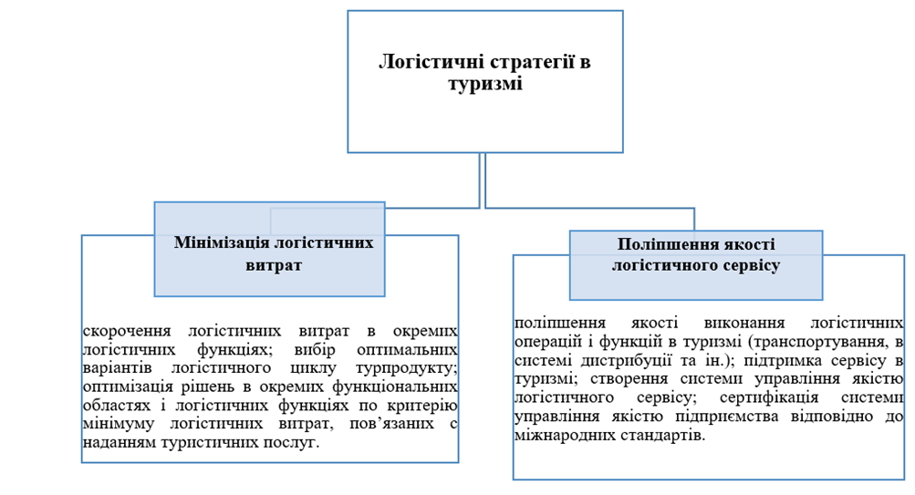
Рис. 1.3.1 Основні логістичні стратегії в туризмі
Стратегічні механізми займають ключову роль у впровадженні систем логістичного управління на підприємствах SPA-індустрії.
Логістичні чинники поділяються на структурні та функціональні.
До стратегічних структурних факторів належать:
• економічний масштаб - обсяги вкладень у різні функціональні сегменти логістичної системи;
• діапазон інтеграції - включає вертикальну та горизонтальну інтеграцію;
• технологічні рішення - застосовувані на кожному етапі витрат, пов’язаних із наданням SPA-послуг;
• складність - визначається асортиментом SPA-продуктів;
• якість - стосується якості послуг і продуктів SPA.
Функціональні фактори включають аспекти, пов’язані з дистрибуцією, транспортом, інформаційними потоками, логістичним циклом туристичного продукту, а також фінансами.
Стратегічне планування в логістиці SPA-туризму має низку специфічних методологічних особливостей:
• Адаптивність планів, яка забезпечує їхню гнучкість і здатність швидко реагувати на зміни у зовнішньому середовищі туризму.
• Суб’єктивний підхід до аналізу невизначеності та економічних ризиків.
• Орієнтація на розвиток, що враховує довгострокові перспективи діяльності підприємства в межах туристичної галузі.
• Застосування стратегічної бази даних, яка містить детальну інформацію про розвиток SPA-туризму на національному та міжнародному рівнях.

Висновки до 1 розділу
Система менеджменту є складною управлінською структурою, яка характеризується багаторівневістю, розподілом управлінських повноважень, взаємопов’язаністю, цілісністю та складністю взаємодії менеджерів у межах підприємства.
Організаційна структура управління для підприємств, що працюють у сфері SPA та Wellness-індустрії залежить від типологічних особливостей SPA -підприємств і повноти охоплення таких напрямів, як медичний (комплексна діагностика, медичні програми, лікарський супровід), естетичний (догляд за тілом), фізичний (активний відпочинок, індивідуальні програми фізичної підготовки), психологічний.
Система менеджменту SPA-підприємств за напрямами діяльності охоплює: стандартизацію процесів; корпоративну культуру та підвищення кваліфікації співробітників; створення ефективної системи мотивації персоналу; аналіз та моніторинг конкурентного середовища; робота з клієнтами. Процесний аудит виконується безпосередньо керівництвом SPA-центру і охоплює такі напрями, як робота з персоналом та організація облікових процесів.
Механізми стратегічного управління SPA-підприємств базуються на використанні тактичних інструментів, до яких належать плани, що в свою чергу формують оперативні плани. Ця взаємопов’язана система підвищує рівень інтеграції управлінських дій на різних етапах створення логістичної системи управління.
Стратегічне планування в логістиці SPA-туризму враховує низку специфічних методологічних особливостей: адаптивність планів, яка забезпечує їхню гнучкість і здатність швидко реагувати на зміни у зовнішньому середовищі туризму: суб’єктивний підхід до аналізу невизначеності та економічних ризиків; Орієнтація на розвиток, що враховує довгострокові перспективи діяльності підприємства в межах туристичної галузі.

РОЗДІЛ 2. МІЖНАРОДНІ ТА НАЦІОНАЛЬНІ ТЕНДЕНЦІЇ
РОЗВИТКУ SPA-ІНДУСТРІЇ

2.1. Історичні аспекти, моделі, види і класифікація SPA-послуг
Сучасний спосіб життя супроводжується частими стресовими ситуаціями, емоційним перевантаженням і малорухливістю. Людям сьогодні необхідний доступний і якісний профілактично-оздоровчий відпочинок, який переважно пропонують санаторії, профілакторії, SPA-центри та wellness-курорти.
В нинішніх умовах: «SPA» - це комплекс оздоровчих процедур, що базуються на використанні води з лікувальними властивостями (мінеральної, морської, прісної), а також морських водоростей, солей, лікувальних грязей і цілющих рослин» [8]. SPA-процедури спрямовані на оздоровлення та релаксацію організму в цілому. Впливаючи через шкірний покрив, компоненти SPA активізують обмінні процеси, покращують кровообіг, сприяють виведенню токсинів та шлаків, поліпшують загальне самопочуття та надають організму життєву енергію.
Генезис походження поняття SPA має кілька версій.
Згідно з першою версією (географічною) стародавні римляни відкрили цілющі властивості гарячого мінерального джерела і дали йому назву SPA / СПА (територія сучасної південно-східної Бельгії) [40]. За переказами до джерела привозили легіонерів з поля бою, щоб швидко відновившись, вони могли знову стати до бою. За існуючою бальнеологічною класифікаціією, мінеральна вода цього джерела відноситься до групи вуглекислих залізистих мінеральних вод, які сьогодні використовуються для лікування різних захворювань серця і судин, покращують скоротливу здатність міокарду і коронарний кровообіг, надають стимулюючий вплив на кровотворення, знижують підвищений артеріальний тиск. Тому, не випадково назва чудодійного джерела «SPA» стає загально вживаною назвою і впродовж багатьох століть люди зі всієї Європи прагнули відвідати це місце зцілення.
Згодом назва джерела закріпилося за бельгійським містом-курортом SPA поблизу якого він був розташований (місто веде свою історію з 1326 року).
Друга версія СПА має топонімічна походження, виходячи з назви SPA, яке є можливо абревіатурою латинського словосполучення «Sanus per Aguam» або «Sanitas pro Aguam» - S.P.A.- «Здоров’я за допомогою води» або «Здоров’я через воду» [40].
Третя версія походження «SPA» пов’язана з його етимологією. В Англії термін SPA увійшов у вжиток в XVI ст. і століттями цей термін існував тільки в англійському варіанті - «SPA» і став загальним для всіх британських бальнеологічних курортів з лікуванням мінеральною водою - BathSPA, HarrogateSPA і ін. Є версія, що SPA в англійську мову прийшло завдяки доктору Вільяму Слінгсбі, який вивчав води джерела СПА в Бельгії і виявив в 1571 р подібне джерело в Harrogate (Графство Йоркшир) давши йому назву Harrogate SPA. У 1596 р доктор Тімоті Брайт назвав Harrogate SPA - Англійським SPA (The English Spaw), який в скороченому варіанті стали називати Espa / Espaw [39, 41]. Поступово буква Е замінювалося на назви нових англійських бальнеологічних курортів, а термін SPA означав курорт з мінеральними водами. У Великобританії цей термін використовується до сих пір для позначення бальнеологічних курортів. В інших країнах Європи використовувалися інші терміни. У Німеччині місцевості з природними лікувальними факторами (мінеральні води та лікувальні грязі) спочатку називалися курортами.
Більшість дослідників схильні до думки, що все ж таки етимологія слова SPA відбувається саме від англійського spaw, яке, в свою чергу, походить від espa, що на валлонському діалекті означає «фонтан», адже дійсно, природні виходи мінеральних джерел схожі на фонтани. Згодом зникла остання буква в англійській назві і поняття трансформувалося з spaw в spa.
Таким чином, єдиної думки про генезис терміну SPA не існує, але найбільш переконлива версія походження терміну СПА від назви бельгійського міста-курорту СПА / SPA [34].
SPA-подорожі, відомі також як оздоровчі мандрівки, належать до найдавніших форм туризму. Археологічні розкопки та історичні джерела Сирії, Месопотамії, Єгипту, Китаю та Греції підтверджують, що люди подорожували до місць поклоніння, гарячих джерел і купалень у регіони з кращими кліматичними умовами для фізичного та духовного зцілення. Вже кілька тисячоліть тому, за 3-5 тисяч років до нашої ери, стародавні цивілізації практикували методи терапії, які сьогодні є частиною SPA-процедур, такі як аюрведичні практики, китайська медицина та тайський масаж. До прикладів таких оздоровчих мандрів можна віднести подорожі до Мертвого моря в Палестині для виконання ритуальних омивань [26].
Історичні свідчення відзначають кілька етапів активного розвитку оздоровчого туризму. Перший суттєвий сплеск популярності цих подорожей припадає на епоху Давнього Риму. У цей час у Римі з’явилися бальнеуми — компактні громадські лазні, а також великі й розкішні терми. Ці комплекси об’єднували не лише купальні, а й інші функціональні приміщення: спортивні зали, трапезні, бібліотеки, житлові кімнати та навіть невеликі театри. Римські лазні стали прообразом сучасних європейських SPA-центрів. Вони поширилися по всій території Римської імперії, і згодом на їх основі виникли відомі курорти, як-от Баден-Баден у Німеччині чи Бат у Великобританії. У Середньовіччі з'явилися такі курорти, як Спа в Бельгії (назва якого стала загальною для оздоровчих закладів) та Карлові Вари в Чехії [34].
Наприкінці XVII століття в Європі розпочалася нова хвиля популярності SPA-туризму, що зародилася у Великобританії. Її спричинило бажання аристократії розширити коло своїх розваг. Західна еліта, маючи більше часу, ресурсів та можливостей, активно подорожувала, поєднуючи відпочинок з лікуванням. У цей період на узбережжі Великобританії почали з'являтися та відновлюватися SPA-курорти, які гармонійно інтегрували лікувальні та відпочинкові елементи. Такі курорти, крім лікування захворювань, приваблювали здорових людей, які шукали місце для релаксу. Водночас вони стали культурними центрами з бальними залами, театрами, садами, магазинами та місцями для прогулянок. Відвідувачі шукали там нові знайомства, проводили ділові зустрічі, займалися політикою або навіть знаходили майбутніх подружніх партнерів. Варто зазначити, що саме тоді, у 1654 році, в англійському словнику вперше з’явився термін «велнес», що означає гарний фізичний стан [20].
Ідея англійських курортів швидко набрала популярності в багатьох країнах Європи, таких як Італія, Франція, Бельгія, Швеція, а також у Німеччині та Австрійській імперії (територія сучасних Чехії, Словаччини, Угорщини та Хорватії). Ця нова традиція оздоровчих подорожей, відома як мандрівки «на води», була поширена також на інші континенти. У США та Канаді виникла мережа успішних курортів, розташованих поблизу природних джерел, таких як Саратога-Спрінгс, Білий Салфер-Спрінгс, Хот-Спрінгс та Радіум-Хот-Спрінгс. Подібні заклади також з’явилися в Австралії та Новій Зеландії. У Новому Світі такі курорти почали сприйматися більше як місця для відпочинку, ніж лише для оздоровлення [22].
У Османській імперії, починаючи з XVI століття, особливу популярність здобули турецькі лазні. До XIX століття вони почали входити в моду на європейських курортах, оскільки інтерес до східних традицій зростав, сприяючи їхній швидкій популяризації.
XIX століття стало періодом активного розвитку SPA-курортів як у центральній частині Європи, так і на морських узбережжях. З кінця XIX століття і впродовж XX століття курорти стали більш доступними, втрачаючи елітарний характер і залучаючи ширші верстви населення. Демократизація курортів проявилася найбільше у країнах Європи, де SPA-процедури стали частиною офіційної реабілітаційної медицини і були інтегровані до національних систем охорони здоров’я [28].
У 1950-х роках термін «велнес» отримав нове трактування. Саме в цей час американський учений Хальберт Л. Дунн сформулював основні засади якісного життя, використовуючи слово «велнес» як узагальнююче поняття. Згодом доктор Джон Травіс, його колега, переосмислив цю ідею, представивши її як модель профілактичного підходу до збереження здоров’я. Він акцентував увагу на тому, що здоровий стан є кращим за боротьбу з хворобами [14]. У 1970-х роках новітня концепція велнесу набула популярності та отримала широке визнання в США. Це було зумовлено суспільними побоюваннями, пов'язаними з проблемами, такими як зловживання тютюном, розповсюдження нездорової їжі, брак фізичних навантажень і підвищений рівень стресу. Велнес запропонував способи вирішення цих викликів, зосереджуючись не тільки на збереженні здоров’я, а й на забезпеченні гармонійного добробуту. Завдяки успішній інформаційній кампанії принципи велнесу знайшли підтримку серед значної кількості американців, що сприяло зміні поглядів на значення здоров’я у суспільстві.
Ідея активного способу життя та запобігання захворюванням, замість їх лікування, стрімко поширювалася в повоєнній Європі. Разом із цим зберігалася і традиція відпочинку на курортах, що підтримувалася соціальними гарантіями. Наприклад, у Федеративній Республіці Німеччина працівники могли раз на три роки, за наявності медичних показань, проводити від чотирьох до шести тижнів у SPA-центрах за рахунок системи соціального страхування (ця практика діяла до 1997 року) [34].
Однак у новітню епоху, наприкінці ХХ — на початку ХХІ століття, особливо після глобальної економічної кризи 2008 року, відбулося значне скорочення державних бюджетних витрат, у тому числі в секторі охорони здоров’я. Це стимулювало підвищення попиту на комерційні послуги в галузі Wellness і SPA.
Сучасна людина потребує якісного та доступного оздоровчого відпочинку, який сьогодні представлений такими закладами, як санаторії, профілакторії, SPA-центри та wellness-курорти.
На сьогоднішній день SPA-індустрія демонструє стрімкі темпи зростання, які детально розкриті нами в п.2.2. нашого дослідження.
Зростання популярності послуг SPA-центрів зумовлено як маркетинговими, так і психологічними факторами. Серед головних причин цього явища можна виділити неякісне харчування, негативний вплив екологічних умов, стреси, характерні для постіндустріального суспільства, та певні психосоматичні розлади. Значну роль у формуванні попиту на SPA-послуги відіграють соціальні тенденції, спрямовані на підтримку здорового способу життя, а також збільшення тривалості життя у розвинених країнах [20].
Сучасна концепція SPA представляє собою комплекс оздоровчих процедур, які базуються на використанні лікувальних властивостей води різних типів: мінеральної, морської чи прісної, а також солей, лікувальних грязей, водоростей і цілющих рослин. Основна мета SPA-процедур — покращення фізичного стану організму та зняття психосоматичної напруги. Завдяки впливу на рецептори та органи чуття SPA-процедури сприяють поліпшенню кровообігу, виведенню токсинів, активізації обміну речовин, покращенню загального самопочуття та насиченню організму корисними мікроелементами.
На практиці SPA передбачає як індивідуальний підхід, так і розробку програмного оздоровлення, які реалізуються в SPA-центрах або спеціалізованих зонах на базі санаторно-курортних установ. Таким чином, фахівці, які працюють у цій сфері, повинні враховувати як маркетингові стратегії, так і психологічні аспекти при створенні SPA-програм, орієнтуючись на індивідуальні особливості клієнтів.
У світі існує два основних підходи до організації SPA: одні розглядають SPA як курорт (європейська версія), інші — як салон краси (американська версія) [20].
Моделі SPA-послуг відрізняються за культурними та географічними особливостями. Серед них виділяють австрійську, американську, німецьку, французько-італійську, східну та слов’янську моделі [37]. На основі опрацювання та систематизації літературних джерел нами виокремлені їх основні характеристики, які представлені в таблиці 2.1.1.
Таблиця 2.1.1
Особливості моделей SPA-послуг
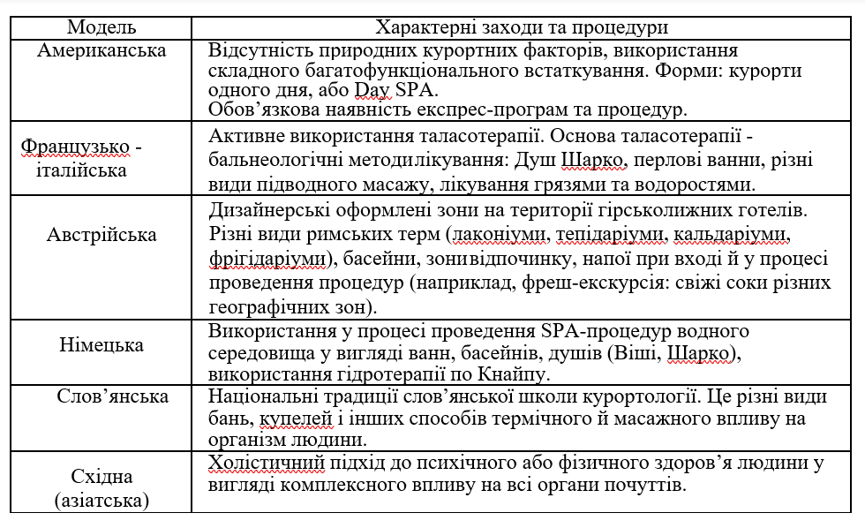
Типи та класифікація SPA-процедур. Універсальної класифікації SPA-процедур створити практично неможливо через їхню значну різноманітність і постійне виникнення нових методик. Однак, усі процедури можна умовно поділити на три основні групи:
Таласотерапія: базується на використанні морських ресурсів, зокрема морської води, солі, водоростей, грязей та піску.
Грязелікування: передбачає застосування лікувальних грязей, збагачених мінералами та мікроелементами.
Бальнеотерапія: включає процедури з використанням мінеральних вод, природних джерел, термальних басейнів, обгортань і сучасних апаратних методик.
У SPA-процедурах також активно застосовуються трави, ароматичні олії, бальзами. До цієї категорії можна віднести і традиційні парові методи, сауни, контрастні душі [17]. Комплексні програми нерідко спрямовані на вирішення специфічних проблем, таких як целюліт чи шкірні захворювання. Такі процедури особливо корисні для людей, які ведуть малорухливий спосіб життя, страждають на безсоння, мають нервові розлади, болі у суглобах або потребують реабілітації після травм. Багато курортів і готелів пропонують комплексні програми, що поєднують кілька процедур, наприклад, скрабування тіла з подальшим масажем. Окрім цього, доступні додаткові послуги, як-от стрижка, фарбування волосся, укладання чи нанесення макіяжу.
SPA-послуги користуються високим попитом серед населення, що мотивує багатьох людей подорожувати заради оздоровлення та релаксу. Така популярність сприяє формуванню значних туристичних потоків як усередині країн, так і на міжнародному рівні.
Серед питань, що потребують подальших досліджень в Україні, актуалізуються проблеми класифікації СПА-підприємств, оскільки є неузгодженість між міжнародною класифікацією і класифікацією, яка є вживаною в Україні. У нашій державі існує офіційна статистична класифікація санаторно-курортних і оздоровчих закладів. Ця класифікація включає: «санаторії, пансіонати з лікуванням, санаторії-профілакторії, будинки і пансіонати відпочинку, бази та інші заклади відпочинку, а також заклади 1-2 денного перебування» [10].
У законодавстві України визначено тільки поняття «санаторно-курортні та оздоровчі заклади», а власне поняття SPA-туризму та wellness-туризму є вживаними для окреслення додаткових послуг в готельних закладах чи послуг побутового обслуговування населення (у випадку Spa-центрів) [10].
У таблиці 2.1.2 представлено співставлення міжнародної класифікації SPA-закладів та їх аналогів з існуючими в Україні. Серед основних неузгоджених моментів можна виокремити наступні: 1) терміни «SPA-дестинація» та «SPA-мінеральні джерела» не використовуються і не прописані законодавчо в Україні; 2) поняття «SPA-курорт» в українській практиці має територіальну прив’язку, тоді як за європейськими стандартами є закладом, а власне місце або територія визначається як «SPAмісто», «SPA-територія» або «місто-курорт». Отже, слово «SPA» найбільш вживане для визначення SPA-закладів, охоплюючи елементи як лікувального туризму (випадок санаторно-лікувальних закладів), чи як традиційні лікувальні SPA в Європі, так і одноденні SPA (представлені салонами краси) чи SPA-готелі, які в більш широкому розумінні належать до підкатегорії туризму (табл.2.1.2)
Таблиця 2.1.2
Співвідношення класифікацій SPA-закладів
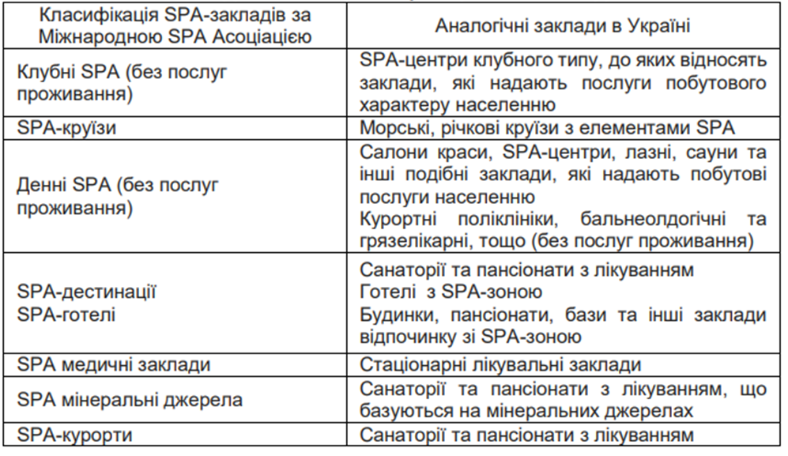
Аналіз таблиці дозволяє зробити висновок, що існує значне різноманіття SPA-закладів, які пропонують різні формати проживання та спеціалізовані SPA-послуги. Особливу увагу привертають водні круїзи, які надають можливість отримати SPA-процедури на воді, додаючи цьому напрямку унікальності. Кожен SPA-комплекс має детальний прайс-лист, що включає перелік послуг, які входять до вартості проживання, таких як російська баня, сауна або турецький хамам. Також пропонуються додаткові процедури, доступні за бажанням відвідувачів, наприклад, масаж у хамамі, пілінг тіла чи лікувальне відпарювання віниками в російській бані. Усі ці послуги, як правило, поділяються відповідно до типів санаторно-курортного обслуговування.

2.2. Світові тенденції розвитку SPA-індустрії
Розгляд світових тенденцій розвитку SPA-індустрії, доречно розпочати у контексті розвитку світової економіки здоров’я (wellness economy), у структурі якої вона займає вагоме місце. За визначенням GWI (Глобальний інститут озоровлення): «економіка здоров’я – це індустрія, яка дозволяє споживачам включати оздоровчу діяльність і спосіб життя у своє повсякденне життя. Вона охоплює 11 різноманітних секторів» [42] (рис. 2.2.1).
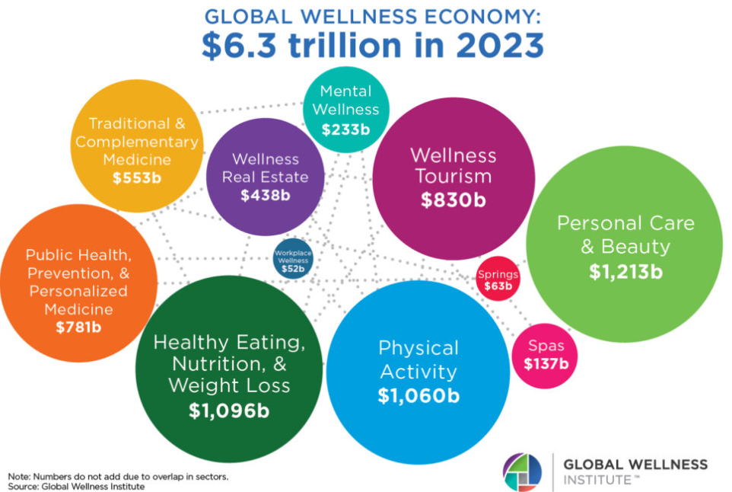
Рис.2.2.1 Ринок wellness economy

Згідно з оцінками Глобального інституту оздоровлення, ринок wellness economy є одним із найбільших у світі, із щорічними глобальними витратами, які перевищують 4 трильйони доларів, починаючи з 2017 року. Його темпи зростання стабільно випереджають приріст світового ВВП, демонструючи позитивну динаміку навіть у періоди глобальних економічних криз (за виключенням пандемічного 2020 року) (рис.2.2.2) За цей короткий час, wellness перетворився в ключову складову способу життя, звертаючи: «увагу споживачів на такі аспекти повсякденного життя, як фізичні вправи, здорове харчування, догляд за собою, зниження стресу, підтримка психічного здоров’я, здорове старіння, альтернативна медицина, екологічна свідомість та цілеспрямоване оздоровлення» [15].
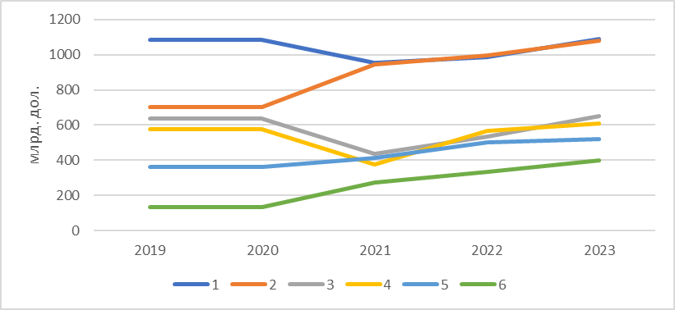
Рис. 2.2.2. - Динаміка розміру ринку wellness-економіки у світі за 2019-2023 роки, мільярдах дол. США (1- Особистий догляд, краса та антистаріння, 2- Здорове харчування та втрата ваги, 3 – wellness (оздоровчий)туризм, 4-превентивна і персоналізована медицина та громадське здоров’я, 5 - традиційна та комплементарна медицина, 6- wellness-нерухомість) (укладено за даними [42])

Для дедалі більшої кількості людей wellness стає основною системою цінностей, що впливає на їх щоденний вибір. Це стосується питань якості харчування, управління стресовими станами, підтримки психоемоційного стану, екологічно свідомого підходу до життя, прагнення до самореалізації, пошуку щастя та встановлення зв’язку з іншими. Жодних ознак уповільнення цього тренду наразі не зафіксовано.
Вагоме місце в економіці оздоровлення відводиться Global Spa Economy, яка стрімко розвивається у тандемі зі світовим оздоровчим рухом За даними GWI, якщо у 2008 році у світі функціонувала 71 800 SPA-закладів, щорічний прибуток яких склав 47 мільярдів доларів доходу в 2007 році, то у 2023 році їх кількість зросла до 191 348 закладів із 137 млрд. доларів доходу (щорічний темп зростання доходу - 6,9%). Як стверджують дослідники GWI, основними чинниками зростання SPA-закладів є зростання доходів споживачів, зростання частки середнього класу, швидкі темпи зростання оздоровчого туризму та зростаючі уподобання споживачів витрачати на все, що пов’язано з оздоровленням.
Динаміка абсолютних показників світового ринку SPA відображена нами на рис. 2.2.3

Рис. 2.2.3.Динаміка ринку SPA-індустрії, SPA-курортів, млрд. дол.,
(укладено за даними [42])
За даними рис. 2.2.3, динаміка світового ринку SPA-індустрії в абсолютнизх показниках засвідчує позитивну тенденцію зростання. У порівнянні з пандемічним 2020 роком, обсяг ринку не лише відновився, але і збільшився майже на 20 млрд. дол. США.
Така позитивна динаміка фіксується у всіх секторах wellness economy (рис.2.2.4).
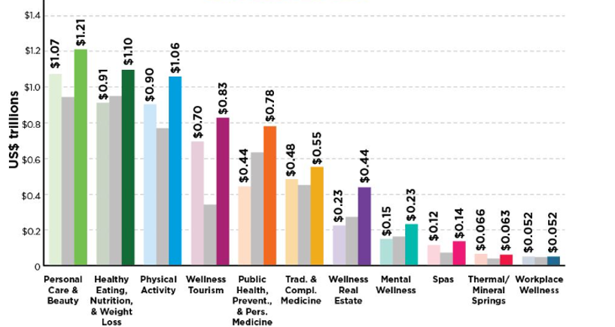
Рис. 2.2.4. Динаміка ринку wellness economy у розрізі окремих секторів за 2019-2023 рр. (укладено за даними [42])
Темпи відновлення окремих секторів рику wellness economy досить швидкі, що відображено на рис. 2.2.5

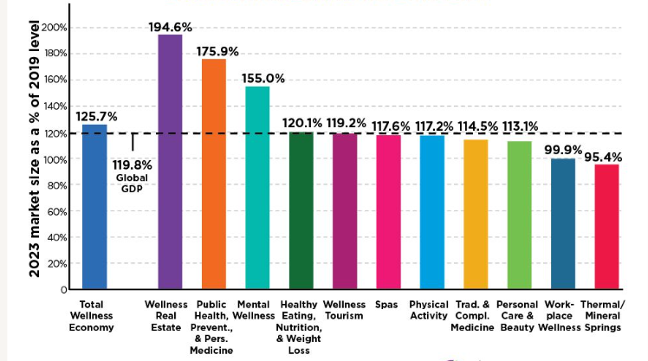

Рис.2.2.5 Темпи відновлення ринку wellness economy у розрізі окремих секторів, порівняно з 2019 роком (укладено за даними [42])

Найбільші темпи зростання зафіксовані у трьох секторах (особистий догляд, краса та антистаріння, превентивна і персоналізована медицина та громадське здоров’я, mental-wellness). Темпи відновлення ринку SPA демонструють гарні показники відновлення, які складають 117,6% порівняно з базовим 2019 роком. Відбувається відновлення і у секторі Termal/Mineral Springs (термальні курорти, курорти на основі мінеральних вод), але у 2023 році фіксуємо темп зростання до базового 2020 року лише 95,4%.
Тенденція стійкого зростання ринку wellness economy прогнозується фахівцями GWI до 2028 року. Причому, якщо за період 2019-2023 роки темп його приросту пересічно склав 5,9%, то за період 2023-2028 рр. прогнозується його зростання до 7,3%., що щорічно складатиме приріст у 8,9 трлн. доларів США (рис. 2.2.6).

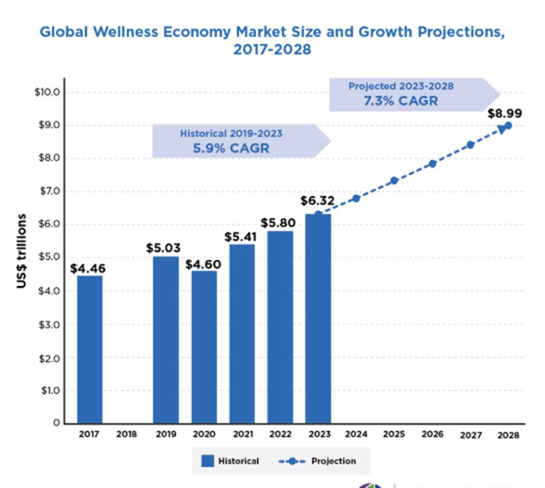
Рис. 2.2.6 Прогнозовані темпи приросту ринку wellness economy (укладено за даними [42])
Зупинимось більш детальніше на характеристиці власне світового SPA-сектору. Як було зазначено нами у п. 2.3 класифікація SPA-організацій, яка використовується у світі не співпадає із термінологіє SPA-організацій в Україні. Згідно класифікації GWI у SPA сектор охоплює: SPA-готелі, SPA – клуби, салони, SPA та оздоровчі курорти, медичні SPA-центри, SPA-центри на базі мінеральних та термальних вод та ін. Загальна кількість SPA-закладів у світі склала 185,175 (таблиця 2.2.1).
Таблиця 2.2.1
Кількість та доходи SPA-закладів у світі*
Зупинимось більш детальніше на характеристиці власне світового SPA-сектору. Як було зазначено нами у п. 2.3 класифікація SPA-організацій, яка використовується у світі не співпадає із термінологіє SPA-організацій в Україні. Згідно класифікації GWI у SPA сектор охоплює: SPA-готелі, SPA – клуби, салони, SPA та оздоровчі курорти, медичні SPA-центри, SPA-центри на базі мінеральних та термальних вод та ін. Загальна кількість SPA-закладів у світі склала 185175 (таблиця 2.2.1).
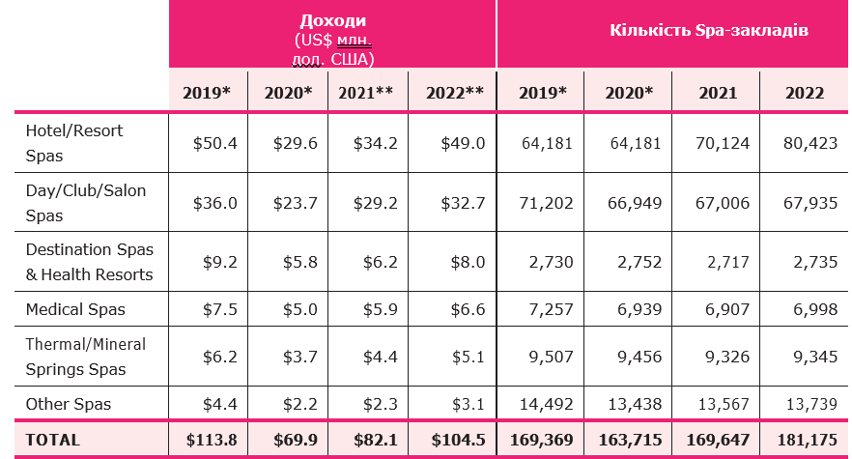
- укладено за даними [42]
Загальна кількість SPA-закладів зросла на 7%, порівняно з 2019 роком. Найбільший приріст відбувся в категорії SPA-готелів, що призвело зміни до домінування даної категорії у структурі SPA -закладів у 2022 році (44,2% складають SPA-готелі, 37,5% - SPA – клуби, салони, денні центри, решта – припадає на інші заклади). У 2019 році таке співвідношення було на користь SPA – клубів, салонів, денних центрів.
Це пояснюється тим, що популярність СПА-послуг серед клієнтів готелів постійно зростає. Згідно з результатами дослідження BDO MG Hotels&Tourisme, 65% туристів звертають увагу на наявність СПА у готелі при виборі місця проживання.
Цю тенденцію підтверджує і той факт, що 76% існуючих СПА-готелів у Європі були відкриті за останні чотири роки. Більше того, у готелях категорії 4* та 5*, що будуються, обов’язково передбачено створення СПА-комплексів. «Наявність СПА-центру в готелі свідчить про високий клас закладу, якісний сервіс і робить його більш привабливим для потенційних гостей» [21].
Відповідно, що ці дві категорії генерують левову частку доходів сучасної SPA-індустрії – понад 77,7% (47,1%- SPA-готелі, 30,5% - SPA – клуби, салони, денні центри). Зростання доходів від SPA -центрів у 2021 та 2022 роках пов’язано не лише з появою нових, але й із різким збільшенням кількості готелів/курортів, які позиціонують себе, як заклади що мають SPA - об’єкти та надають SPA -послуги на глобальних сайтах онлайн-бронювання, особливо у країнах, що розвиваються.
За кількістю SPA-закладів безперечним лідером є Європа - 63194 (34.89% від загальної кількості) та Азійсько-Тихоокеанський регіон -53627 (29,60%). У Північній Америці сконцентровано 31841 (17,58%), Латинській Америці та Карибах - 16926 (9,34%), Близькому Сході та Північна Африці – 8762 (4,84%), Південній Африці 6825 (3,77%) (рис. 2.2.7).

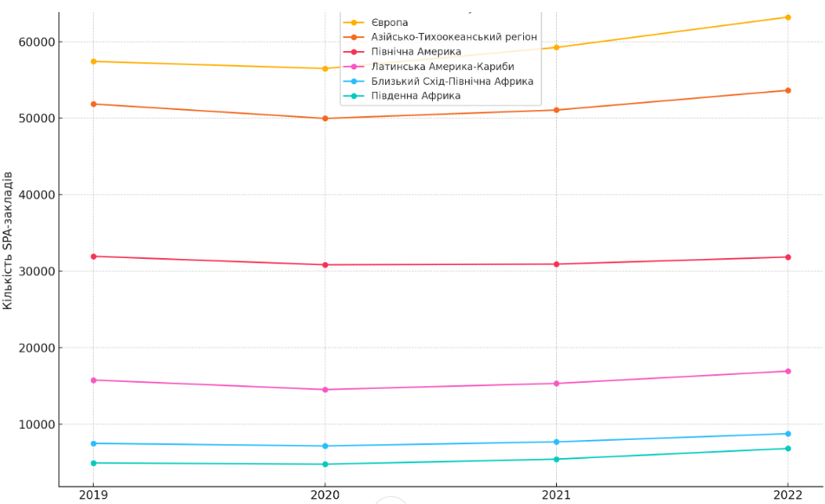

Рис. 2.2.7 Динаміка кількості SPA-закладів у розрізі регіонів світу 2019-2022 рр. (укладено за даними [42]).

У 2022 році spa-ринок склав1045 млн. дол. США (таблиця 2.2.2). Понад 87,5% із доходів спа-закладів припадає на три регіони світу – Європу, Азійсько-Тихоокеанський регіон та Північну Америку.
Таблиця 2.2.2
Доходи spa-закладів у розрізі регіонів 2019-2022 рр.*
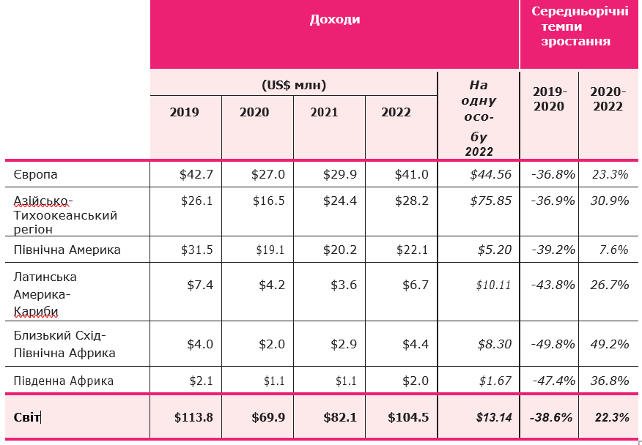
*укладено за даними [42]
Беззаперечним лідером впродовж 2019-2022 рр. є Європейський регіон. Щодо другої позиції, то ситуація кардинально змінилася у 2022 році, коли Азійсько-Тихоокенський регіон витіснив Північну Америку, яка до цього традиційно утримувала лідируючі позиції. Впевнено зростає частка ринку Близкьокого-Сходу та Північної Африки, де середньорічний темп приросту складає 49,2%.
На основі показників темпів приросту, можна констатувати про швидкі темпи зростання спа-ринку і у Піденно-Африканському регіоні із середньорічним темпом приросту в 2022 році 36,8%. Лідером за темпом приросту є і Азійсько-Тихоокеанський регіон (30,9%), в той час як темпи приросту Північно-Африканського регіону складають лише 7,6%.
Представлені показники засвідчують про формування нових осередків спа-ринку і можливу зміну туристичних потоків з метою оздоровлення.
Щодо прибутку, які отримують спа-заклади в розрахунку з однієї особи, то найбільшим він є у Азійсько-Тихоокенському регоні та Європі (відповідно 75,8 та 44,5 дол. США), і найнижчим у регіонах Близкього Сходу, Північної і Південної Африки (відповідно 4,4, і 2,0 дол. США).
За прогнозами фахівців GWI приріст спа-ринку складатиме 8,3% і у 2027 році за прогнозами складатиме 156.1 млн доларів США (рис. 2.2.8).
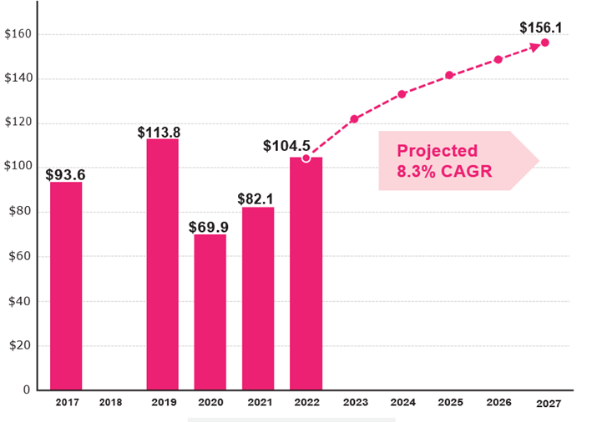
Рис. 2.2.8. Прогнозовані обсяги міжнародно SPA -ринку (укладено за даними [42])
Нами визначено Топ-20 найкращих ринків SPA, яка представлена у таблиці додатку Б. Лідируючі позиції у даному списку утримують: США, Німеччина, Франція, Китай, Японія, Італія, Великобританія, Іспанія, Канада, Швейцарія, Aвстрія, Mексика, Індонезія, Південна Корея, Tаїланд, Iндія, Aвстралія, Об’єднані Арабські Емірати, Піденна Африка.
Щодо численних СПА-закладів, які функціонують у світі, то найкращі із них визначаються конкурсом World Luxury Spa Awards [23]. Результати конкурсу визначаються голосування, нагороди присуджуються у кожній категорії спа на регіональному, національному, континентальному та глобальному рівнях. І лише один спа-заклад отримує нагороду «Глобальний спа-центр року». Таким центром у 2024 році визнано SPA в Кардені (Великобританія), у 2023 році , у 2022 році - SPA-центр Spirit Hotel Thermal (Угорщина) Verbier Le Spa (Швейцарія), 2021 рік - Spa Royal Mansour (Марокко) (додаток В).
Отже, позитивні тенденції розвитку спа-сектору у світі сприятимуть формуванню вітчизняного сектору спа-індустрії.

2.3. Тенденції розвитку SPA-індустрії в Україні

Формування та розвиток SPA-індустрії пов’язаний із становленням та розвитком лікувально-оздоровчого туризму в Україні, розвиток та становлення якого відбувалося одночасно з подібними процесами в країнах Європи. Цей шлях характеризувався послідовністю, хоча його темпи й не завжди були рівномірними. Умовно історію цього напрямку можна розділити на чотири основні етапи.
Перші згадки про зачатки лікувально-оздоровчого туризму на українських землях датуються XVI-XVIII століттями. У цей період відомі джерела містять інформацію про такі природні об’єкти, як сірководневі води Немирова (XVI ст.) і Великого Любеня (XVI ст.), мінеральні води Збруча (XVII ст.), а також про лікувальні грязі та солоні озера Півдня й Криму (XV-XVI ст.) та Слов’янські солоні озера (XVII ст.). Дослідники (Д.В. Миколаєнко, Т.В. Миколаєнко) зазначають, що цей час став періодом активного поширення легенд про чудодійні властивості природних джерел і ресурсів, які вважалися цілющими [4].
Другий етап охоплює XIX століття і початок XX століття. У цей час європейські курорти почали активно розвиватися. Найперші з них з’явилися в Німеччині у 1801 році, у Франції в 1818 році та в Австрії у 1832 році. Лікувально-оздоровчий туризм на українських землях, які тоді входили до складу Російської імперії, розвивався водночас із цими тенденціями.
З середини XIX століття Україна почала формувати свої регіональні осередки лікувально-оздоровчого туризму. Першим регіоном, який отримав такий статус, став Крим. Саме з лікувального туризму розпочалося освоєння рекреаційного потенціалу Кримського півострова. У 1870-х роках тут почалося активне будівництво курортів. Цей процес ініціювали земські установи, медичні товариства та приватні підприємці, які діяли здебільшого без фінансової підтримки держави. Уздовж кримського узбережжя з’явилися перші санаторії, які стали основою для подальшого розвитку курортної інфраструктури.
Наприкінці XVIII – початку XX століття Крим залишався найбільш відомим і популярним курортним регіоном Російської імперії. Водночас санаторно-курортний напрямок активно розвивався й на інших територіях сучасної України. Так, у 1833 році на узбережжі Куяльницького лиману відкрився перший лікувальний заклад, призначений для надання «теплих ванн». У 1843 році аналогічний заклад почав працювати на Хаджибейському лимані, а в 1853 році — на Сухому лимані. Ці установи мали доволі просту структуру та функціонували у тимчасових дерев’яних спорудах.
Озеро Солоний лиман у Дніпропетровській області також здобуло популярність завдяки лікувальним властивостям його грязей. Місцеві жителі традиційно використовували їх для полегшення симптомів ревматизму, радикуліту, подагри й інших захворювань. У 1882 році почалося наукове дослідження цієї території, а вже у 1928 році на березі озера заснували перший лікувальний пункт, що дало старт активному використанню Солоного лиману в лікувальних цілях.
Карпатський регіон згадується в історичних джерелах як місце курортного відпочинку ще з XVI століття, однак масштабне будівництво лікарень розпочалося лише у XIX столітті. У 1820 році поблизу Трускавця, під час буріння нафтової свердловини, випадково виявили джерело сірчаної мінеральної води. У 1827 році була побудована перша водолікарня на вісім кабін, і з того часу Трускавець офіційно набув статусу курорту. Розвиток курортної інфраструктури в цьому регіоні, що належав тоді до Австро-Угорської імперії, переважно здійснювався завдяки зусиллям приватних підприємців. Для залучення більшої кількості відвідувачів вони активно займалися пошуком нових джерел. У 1833 році відкрили соляно-гірке джерело «Марія» (нині джерело №1), а пізніше — джерела «Нафтуся» та «Софія» (сучасне джерело №2) [2].
Наприкінці XIX століття в Моршині почали розвивати клімато- та водолікування, організували лікарню, яка відповідала європейським стандартам того часу, зокрема німецьким і швейцарським курортам. Поруч із містечком було виявлено торф, який використовували для грязьових ванн і аплікацій, а мінеральна вода джерел стала основою для лікувальних процедур. Завдяки нижчим цінам на лікування, порівняно з австрійськими чи французькими курортами, західноукраїнські оздоровниці приваблювали відвідувачів із Польщі, Чехії та інших європейських країн.
Третій етап розвитку курортно-оздоровчого туризму в Україні припадає на період радянської влади. Основою політики СРСР у цій галузі стало створення спеціалізованих державних структур та установ для управління туризмом. Санаторії та курорти знаходилися у підпорядкуванні органів охорони здоров’я. У розбудові курортної інфраструктури, модернізації існуючих санаторіїв та зведенні нових пансіонатів активну участь, окрім Народного комісаріату охорони здоров’я та профспілкових організацій, брали також Товариство Червоного Хреста, кооперативні об’єднання тощо. Для вивчення природних лікувальних ресурсів, таких як мінеральні води, грязі та кліматичні фактори, а також для наукового обґрунтування їх використання було створено два профільні інститути: Ялтинський державний туберкульозний інститут у 1922 році та Всеукраїнський бальнеологічний інститут в Одесі у 1928 році [38].
У довоєнний період мережу санаторіїв і оздоровчих закладів значно розширили. Під час Другої світової війни більшість санаторіїв, розташованих на звільнених територіях, були переобладнані в госпіталі для лікування поранених і хворих солдатів.
У післявоєнний період санаторно-курортна галузь зазнала суттєвого розвитку. Санаторії та пансіонати перейшли під управління профспілок. У період з 1981 по 1985 роки профспілкові організації витратили близько 210 мільйонів карбованців на будівництво нових закладів оздоровлення. У цей час було створено понад 8,5 тисячі додаткових місць у санаторіях. На багатьох курортах облаштували загальнокурортні лікувально-діагностичні центри, спеціалізовані відділення, лабораторії, а також впровадили спеціалізацію для окремих санаторіїв та вдосконалили систему медичного відбору пацієнтів. Ці заходи значно підвищили ефективність лікування.
Ключовими принципами організації санаторно-курортної системи у той період були доступність оздоровчих послуг для населення, надання путівок до санаторіїв та пансіонатів, які здебільшого були безкоштовними або на пільгових умовах із оплатою 30% вартості за рахунок бюджету соціального страхування. Для дитячих санаторіїв та закладів для хворих на туберкульоз путівки фінансувалися повністю коштами державного бюджету.
Також у даний період була створена розвинута мережа дитячих спеціалізованих санаторіїв, які приймали дітей для реабілітації після хвороб дихальної системи, серця, шлунково-кишкового тракту, суглобів і нервової системи. У таких санаторіях проходили лікування близько 135 тисяч дітей [38]. Для забезпечення реабілітації дітей із різними проблемами здоров’я було організовано понад 200 спеціалізованих закладів, розрахованих таким чином, щоб у кожному регіоні функціонували санаторії трьох основних напрямів: пульмонологічного (хвороби легень), психоневрологічного та кардіоревматологічного. Одним із найбільш популярних курортів для дітей в УРСР стала Євпаторія, де діяли дев’ять дитячих санаторіїв. Разом із розвитком санаторіїв активно відкривали піонерські табори санаторного типу. Щороку понад 600 тисяч дітей із різних куточків Радянського Союзу лікувалися та відпочивали у санаторно-курортних закладах.
Після розпаду СРСР та проголошення незалежності України почалося формування національного рекреаційного комплексу, що стало четвертим етапом розвитку лікувально-оздоровчого туризму в країні.
Саме із цим періодом пов’язаний розвиток SPA-індустрії в Україні. (орієнтовно із 2005 року). На сьогодні SPA -послуги надаються в санаторіях, медичних і оздоровчих центрах, а також у салонах краси, що розташовані на курортних територіях. Практично SPA в Україні поділяється на такі категорії: SPA -курорт, заміські оздоровчі SPA, міські SPA і SPA -кабінети.
Сучасна українська SPA -індустрія, яка перебуває на етапі становлення, поєднала в собі найкращі світові практики, однак основним фактором її розвитку залишаються національні традиції, здобутки вітчизняної курортології та високий рівень професійності фахівців.
Коротко зупинимось на особливостях окремих із них.
SPA -курорти. У межах освоєних природних курортів створюються SPA -комплекси на базі санаторіїв, пансіонатів або медичних центрів, часто розташованих у готелях. Основні переваги таких закладів включають можливість проведення кліматотерапії, ландшафтотерапії, геліотерапії, а також використання природних лікувальних ресурсів, таких як мінеральні чи грязьові джерела, морська вода тощо. Крім того, такі об’єкти сприяють розвитку медичного та СПА-туризму, дозволяючи пацієнтам проходити комплексне обстеження [28].
До основних регіонів, які є базовими для розвитку SPA -курортів належать Причорноморський і Карпатський. У Карпатському регіоні Чернівецька область має такі відомі джерела питної води, як «Брусницька», «Буковинська», «Зеленчанська» і «Валя-Кузьминська». Серед них найбільш цінною є вода Красноїльського джерела, яка відрізняється сірчано-водневим складом та вмістом содових компонентів. Крім того, у таких селах Північної Буковини, як Брусниця, Черешенька, Щербниця та Костинці, є значні запаси лікувальних грязей.
В Івано-Франківській області знаходиться курорт Буковель, який одночасно є гірськолижним, кліматичним і бальнеологічним. У Закарпатській області налічується 609 населених пунктів, з яких у 235 розташовані джерела мінеральної води. Води цього регіону мають різний рівень мінералізації: слабомінералізовані, середньомінералізовані та високомінералізовані, а також розсоли. Більшість джерел (61,4%) зосереджена в гірських районах, 31,4% — у передгірських зонах, а лише 7,2% — на рівнинах [28].
За складом мінеральні води Закарпаття можна прирівняти до таких типів, як «Єсентуки», «Боржомі» та «Арені». Найвищий бальнеологічний потенціал мають такі райони:
« Рахівський: 111 природних джерел, 38 штучних свердловин і 4 санаторно-курортні заклади.
• Міжгірський: 90 джерел, 25 свердловин і 3 курортних заклади.
• Свалявський: 17 природних джерел, 79 свердловин, 7 термальних свердловин і 10 санаторно-курортних об’єктів» [28].
Основні бальнеологічні курорти області включають такі місця, як «Солотвино», «Шаяни», «Берегове», «Косино», «Сойми», «Поляна» і «Синяк».
Серед курортів України, виокремлюється бальнеологічний курорт Трускавець. Він здобув популярність завдяки своїм унікальним мінеральним водам, зокрема «Нафтусі». У Трускавці діє понад двадцять санаторіїв, а також сучасні вілли та СПА-готелі, які забезпечують комфортні умови проживання й широкий вибір оздоровчих послуг. Санаторій «Ріксос-Прикарпаття», що відповідає стандартам п’ятизіркового рівня, має розвинену інфраструктуру: дитячі майданчики, тенісні корти, доріжки для велопрогулянок, паркові зони та місця для паркування. У комплексі розташовані процедурні кабінети, бювет мінеральних вод, боулінг, тренажерні зали, СПА-центр, сауни, басейни, релакс-зони, а також ресторани, бари та клуби. СПА-комплекс пропонує 11 плавальних басейнів, аква-бар, три гроти, джакузі, іхтіомасаж та багато іншого.
Розвиток СПА-курортів в Україні може успішно ґрунтуватися на впровадженні концепції «етнічного СПА». Прикладами подібних концепцій є популярні системи тайського СПА, аюрведичних центрів, таласотерапевтичних програм тощо. Організація курортно-оздоровчих турів потребує ретельного планування маркетинг-стратегії, яка задовольнить потреби клієнтів. Екскурсійні програми не повинні бути надто насиченими, а розважальні заходи мають орієнтуватися на здоровий спосіб життя, наприклад, вікторини, конкурси чи заняття за інтересами. Дозвілля можна урізноманітнити спортивними програмами: легкими походами, простими змаганнями, заняттями аеробікою чи шейпінгом [28].
Прикладом вдалої реалізації цієї концепції є етно-СПА готель «УнгварЪскій» в Ужгороді, який був зведений ще у 1876 році на місці, де було виявлено джерело мінеральної води. Основною особливістю закладу є унгварська купіль — традиційне купання у чанах із мінеральною водою, що користується популярністю на Закарпатті. У готелі також функціонують карпатська та гуцульська етно-лазні, які пропонують оригінальні процедури, включно з трав’яними чаями, оліями, солодощами з медом, а також трав’яними та медовими настоянками. Окрім цього, відвідувачам доступні косметологічні й оздоровчі процедури, серед яких ванни з молоком, перлами, вином та ваніллю.
Розвиток курортів неможливий без забезпечення екологічної рівноваги, адже природні лікувальні ресурси мають унікальні властивості та є вразливими до інтенсивного використання. Проте механізми відновлення цих ресурсів досі залишаються недостатньо розробленими. Для створення сучасної інфраструктури курортних зон необхідно вирішувати комплексні територіально-функціональні, соціально-економічні та екологічні завдання. Вони включають пріоритетний розподіл територій, гармонізацію міжгалузевих інтересів, а також організацію будівництва житлових, інженерно-транспортних, соціальних і комунальних об’єктів, відновлення культурної та історичної спадщини й охорону природного середовища курортів.
Окрім СПА курортів, в Україні, відповідно до глобальних тенденцій розвитку СПА сектору швидкими темпами розвивається спа-готелі, як в межах міста, так і у позаміських місцевостях, формуючи міські та позаміські СПА. Характеристика топових спа-готелей України представлена нами в додатку Г.
Сучасні СПА-напрямки в Україні охоплюють різноманітні методики, зокрема таласотерапію, винну терапію, ароматерапію, бальнеотерапію, фанготерапію, апітерапію, галотерапію та стоун-терапію. Різноманіття природних ресурсів українських курортів створює умови для розробки унікальних СПА-методик, концепцій оздоровлення, відпочинку та естетики в межах санаторно-курортних закладів [33].
Бальнеотерапія в СПА є класичною формою оздоровлення, яка використовує природні мінеральні води. Цей напрямок в Україні вирізняється науковою обґрунтованістю, а багатство мінеральних ресурсів дозволяє широко застосовувати ці води для лікування й оздоровлення пацієнтів. На сьогоднішній день більшість українських бальнеокурортів відповідають європейським стандартам медичних СПА.
Таласотерапія – це метод оздоровлення, що базується на використанні морської або океанічної води, кліматичних умов, солей, морських організмів, піску, лиманових мулів і грязей. У 2003 році Генеральна асамблея Європейської асоціації курортів (ESPA) затвердила стандарти, які визначають високий рівень якості послуг у таласотерапії. Ключовим чинником цього методу є морський клімат. Санаторії та курортні заклади, які впроваджують СПА-програми з таласотерапії або позиціонують себе як центри таласотерапії, активно використовують морські солі, грязі, пісок, а також продукти морського походження для реалізації своїх процедур.
Ландшафтотерапія є ще одним перспективним напрямом у СПА-індустрії України. Цей метод передбачає оздоровлення через контакт із природними пейзажами, звуками моря або лісу. Наприклад, унікальні природні умови Карпатського регіону є важливою складовою його СПА-інфраструктури, надаючи цьому регіону конкурентну перевагу.
Винотерапія, один із найунікальніших і ексклюзивних напрямків СПА в Україні, ґрунтується на застосуванні продуктів виноградної лози. Наприкінці минулого століття було доведено, що такі продукти мають потужні антиоксидантні властивості, здатні покращувати імунітет і захисні функції шкіри. Винотерапія також сприяє зниженню проникності судинних стінок, запобігає атеросклерозу, має антибактеріальну та противірусну дію. У цьому контексті доречно згадати досвід SPA в Кардені (Великобританія) (визнаний глобальним SPA-центром у 2024 р.), де реалізована така практика.
Ароматерапія займає провідні позиції серед СПА-процедур у світі. Ефірні олії мають широкий спектр впливу, основними з яких є антисептична дія, здатність відновлювати душевну гармонію та підтримувати фізичну активність. У більшості СПА-процедур використовуються арома-компоненти, які можуть бути як окремою частиною програми, так і інтегруватися у загальні естетичні та оздоровчі курси.
Апітерапія – це напрямок СПА, що базується на застосуванні меду та продуктів бджільництва, таких як бджолине маточне молочко чи віск. Програми апітерапії використовуються для лікування соматоформних розладів, хронічної втоми, депресій, захворювань периферичної нервової системи, а також для омолодження та покращення стану шкіри.
Стоун-терапія є ще одним перспективним напрямом курортного СПА в Україні. Особливості природних ресурсів дозволяють використовувати різні види каменів, як оброблених, так і природних, для проведення процедур, таких як стоун-масаж або ванни з гарячими каменями. Цей метод стає все більш популярним завдяки унікальним властивостям матеріалів, що застосовуються.
Галотерапія передбачає позитивний вплив на організм людини завдяки особливому мікроклімату соляних печер. У штучних соляних камерах, які є поширеним елементом СПА-закладів, часто впроваджуються додаткові програми релаксації, такі як аудіальна психоемоційна корекція. Ці програми ґрунтуються на застосуванні спеціального світлового та звукового оточення.
Сучасне обладнання для СПА широко представлене у вітчизняній фізіотерапевтичній літературі, яка описує його аналоги. Серед таких пристроїв можна виділити гідромасажні ванни та душові установки, але унікальним прикладом є СПА-капсула. Вона поєднує в собі функції інфрачервоної кабіни, парової сауни, а також здатна здійснювати ароматерапію, гідромасаж, вібротерапію, озонотерапію, хромотерапію та музикотерапію. Завдяки своїм оздоровчим і косметологічним можливостям СПА-капсула є багатофункціональним інструментом у СПА-індустрії.
Кінезіотерапія, або лікування за допомогою рухів, впливає на м’язи, сухожилля та суглоби. Цей метод широко використовується у курортних СПА, адже дозволяє усувати психоемоційні причини психосоматичних розладів, а також ефективно знімати наслідки стресу. Насправді кінезіотерапія — це інтегрований підхід, який включає лікувальну гімнастику, дихальні вправи та гідрокінезіотерапію.
Психотерапевтичні методики в СПА включають музикотерапію, арт-терапію, аутотренінг, танцювальні практики та кольоротерапію. Однією з ключових основ СПА є холістичний підхід, що враховує значущість як корисних речовин, які містяться в натуральних продуктах, так і позитивних сигналів, які отримує людина через органи чуття. Холістичний догляд у СПА спрямований на гармонізацію процесів оздоровлення і відновлення життєвих сил, забезпечуючи відчуття позитивного впливу на всі рівні сприйняття.
В умовах структурних змін в економіці України особливу увагу слід приділити оптимізації форм і методів регулювання розвитку санаторно-курортної сфери, зокрема створенню СПА-комплексів. Ефективним інструментом стимулювання розвитку цього сектору є залучення інвестицій через механізми державно-приватного партнерства, які охоплюють як вітчизняних, так і зарубіжних інвесторів. Одним із ключових підходів до заохочення інвестицій у курортний туризм є розробка органами місцевого самоврядування разом із громадськими організаціями баз інвестиційних пропозицій. До них входять інвестиційні карти територій із висвітленням потенційних рекреаційно-туристичних об’єктів. Важливо також підготувати інвестиційний паспорт регіону, що включає перелік пропозицій для популяризації туристичних і рекреаційних ресурсів, із чітким визначенням прозорих умов і гарантій для інвесторів, які повинні надаватися як органами місцевої влади, так і самими інвесторами.
Основними завданнями для розвитку СПА-курортного туризму в Україні є наступні:
1. Інтегрувати критерії, встановлені Європейською асоціацією курортів, у законодавчу базу України.
2. Розробити стандарти, що регулюють якість, умови зберігання та застосування натуральних засобів, а також проведення СПА-процедур.
3. Визначити методики використання СПА-процедур, їх показання та протипоказання, а також розробити стандарти сумісності процедур і програм.
4. Створити навчальні програми для підготовки фахівців, які працюватимуть у СПА-кабінетах та центрах, зокрема лікарів.
5. Обґрунтувати застосування естетичних та оздоровчих методик у межах СПА-індустрії.
6. Запровадити стандарти якості для надання послуг у сфері СПА та проведення відповідних процедур.

Висновки до 2 розділу

Сучасна концепція SPA представляє собою комплекс оздоровчих процедур, які базуються на використанні лікувальних властивостей води різних типів: мінеральної, морської чи прісної, а також солей, лікувальних грязей, водоростей і цілющих рослин з метою покращення фізичного стану організму та зняття психосоматичної напруги. На практиці SPA передбачає як індивідуальний підхід, так і розробку програмного оздоровлення, які реалізуються в SPA-центрах або спеціалізованих зонах на базі санаторно-курортних установ. Таким чином, фахівці, які працюють у цій сфері, повинні враховувати як маркетингові стратегії, так і психологічні аспекти при створенні SPA-програм, орієнтуючись на індивідуальні особливості клієнтів.
Моделі SPA-послуг відрізняються за культурними та географічними особливостями і поділяються на австрійську, американську, німецьку, французько-італійську, східну та слов’янську.
Серед питань, що потребують подальших досліджень в Україні, актуалізуються проблеми класифікації SPA -підприємств, оскільки є неузгодженість між міжнародною класифікацією і класифікацією, яка є вживаною в Україні, тому одним із завдань розвитку SPA -курортного туризму в Україні є інтеграція критеріїв, встановлених Європейською асоціацією курортів, у законодавчу базу України.
Для успішного функціонування SPA-закладів в Україні, необхідно враховувати світові тенденції розвитку економіки оздоровлення загалом та Global Spa Economy, зокрема. Серед позитивних тенденцій відзначимо: позитивну динаміку світового ринку SPA-індустрії, як в абсолютних, так і відносних показниках. У порівнянні з пандемічним 2020 роком, обсяг ринку не лише відновився, але і збільшився майже на 20 млрд. дол. США., і до 2027 року за прогнозними розрахунками становите 156 млрд. дол. США. Основними чинниками зростання SPA-закладів є зростання доходів споживачів, зростання частки середнього класу, швидкі темпи зростання оздоровчого туризму та зростаючі уподобання споживачів витрачати на все, що пов’язано з оздоровленням; європейський ринок і надалі залишається безперечним лідером, як за кількістю SPA-закладів (34.89% від загальної кількості у світі), так і за обсягами ринку та темпами його приросту (23,3% за 2020-2022 рр); на світовому SPA-ринку формуються нових осередки із країн, що розвиваються, що в майбутньому може вплинути на зміну світових туристичних потоків з метою оздоровлення.
В Україні SPA-індустрія представлена SPA -курорт, заміськими оздоровчими SPA, міськими SPA і SPA -кабінетами. Сучасна українська SPA -індустрія, яка перебуває на етапі становлення, поєднала в собі найкращі світові практики, однак основним фактором її розвитку залишаються національні традиції, здобутки вітчизняної курортології та високий рівень професійності фахівців.
Основними завданнями для розвитку SPA -курортного туризму в Україні є наступні: інтегрування критеріїв, встановлених Європейською асоціацією курортів, у законодавчу базу України; розробка стандартів, що регулюють якість, умови зберігання та застосування натуральних засобів, а також проведення SPA -процедур; визначення методики використання SPA-процедур, їх показання та протипоказання, а також розробити стандарти сумісності процедур і програм; створення навчальних програм для підготовки фахівців, які працюватимуть у SPA -кабінетах та центрах, зокрема лікарів; обґрунтування застосування естетичних та оздоровчих методик у межах SPA -індустрії; запровадження стандартів якості для надання послуг у сфері SPA та проведення відповідних процедур.

РОЗДІЛ 3. ОСНОВНІ НАПРЯМИ УДОСКОНАЛЕННЯ СИСТЕМИ МЕНЕДЖМЕНТУ SPA-ПІДПРИЄМСТВА

3.1 Удосконалення системи управління персоналом
Основною метою управління персоналом є створення, розвиток і максимально ефективна реалізація кадрового потенціалу організації. Це передбачає підвищення ефективності роботи кожного працівника, оптимізацію використання його трудових і творчих можливостей, що сприяє досягненню цілей підприємства. Важливим аспектом є підтримка співробітниками діяльності один одного. Особливість полягає у поєднанні організаційних завдань із індивідуальними цілями кожного працівника.
Система управління персоналом потребує постійного вдосконалення, орієнтованого на створення процесів збереження й оптимального використання людського капіталу. Ефективне управління персоналом дозволяє сформувати конкурентоспроможний колектив, створити сприятливий робочий клімат і забезпечити високий рівень мотивації працівників.
Значний внесок у розробку теоретичних і практичних аспектів управління персоналом, включаючи розвиток трудового потенціалу та мотивацію працівників, зробили такі дослідники, як Т. Балановська, Л. Глущенко Л., І. Гурська, К. Козак, О.Мізіна, Н. Насад, О.Продіус, О. Ковальський, О. Череп, О.Шкробот та інші [2, 5, 7,13, 18, 21, 24, 25, 35, 38].
Система управління персоналом: «це комплекс скоординованих заходів, спрямованих на формування та ефективне використання сукупного трудового потенціалу працівників у складних організаціях ієрархічної структури. У межах цієї системи функціонує менеджмент персоналу, який реалізується лінійними керівниками спільно із підрозділами соціального спрямування (наприклад, відділи кадрів, роботи з персоналом, підготовки та перепідготовки працівників, праці та заробітної плати тощо)». [38, с. 12].
Ефективність функціонування організації залежить від наявності персоналу, який є не лише достатнім за чисельністю, але й добре підготовленим професійно. Людський ресурс є ключовим елементом, що забезпечує взаємодію між технічними й економічними компонентами виробництва. Для організації управління персоналом, що охоплює всі управлінські дії та рішення, пов’язані з плануванням і впливом на працівників, необхідно створити відповідну систему управління.
Відповідно до загального визначення терміну «система»: «система управління персоналом – це сукупність взаємопов’язаних компонентів, через які реалізуються функції управління людськими ресурсами» [35].
Система управління персоналом на підприємстві може включати такі функціональні підсистеми: загальне й лінійне керівництво, підбір і облік персоналу, трудові відносини, створення нормальних умов праці, мотивація працівників і соціальний розвиток [24]. Розглянемо детальніше ці функціональні підсистеми, що входять до системи управління персоналом (рис. 3.3.1).
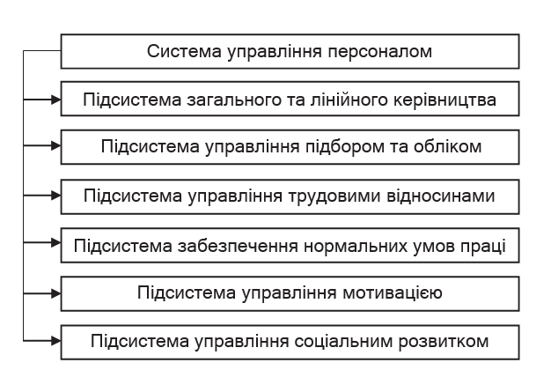
Рис. 3.3.1 - Функціональні підсистеми системи управління персоналом
Функціональні підсистеми управління персоналом постійно змінюються, розвиваються та вдосконалюються, орієнтуючись на досягнення поставлених цілей і адаптуючись до змін організаційних потреб і зовнішніх умов.
Система управління персоналом в організації забезпечує результативність роботи людських ресурсів і усуває можливі проблеми, що виникають у процесі діяльності. Під час створення системи управління персоналом важливо враховувати як зовнішні, так і внутрішні чинники. До зовнішніх факторів належать: ситуація на ринку праці (наприклад, дефіцит або надлишок кадрів), вимоги трудового законодавства, демографічна ситуація тощо. Внутрішні чинники включають: «цілі підприємства та його галузь діяльності, особливості персоналу, організаційну культуру (систему цінностей і норм, які прийняті в організації), кадрову політику, перспективи розвитку працівників і компанії в цілому, а також розмір організації» [24].
Система управління персоналом сприяє накопиченню знань працівниками, їхньому використанню та професійній реалізації. Вона створює основу для інноваційної діяльності, трансформуючи знання працівників у інтелектуальний капітал організації. Сьогодні існує багато можливостей для професійного зростання, від класичного підвищення кваліфікації з відривом від роботи до сучасних методик, таких як коучинг і модерація [21].
Система управління персоналом у SPA-закладах є критично важливою для забезпечення якості послуг і конкурентоспроможності бізнесу. Вона включає декілька ключових аспектів, які сприяють їх ефективному функціонуванню. Враховуючи специфіку функціонування SPA підприємств нами розроблено алгоритм удосконалення система управління персоналом SPA підприємств.
1. Індивідуалізований підхід до співробітників – який передбачає врахування їхніх професійних можливостей і особистих потреб, як на рівні адміністративного персоналу, так і на рівні обслуговуючого персоанлу – масажистів, косметологів, тощо. Індивідуалізований підхід створює в подальшому умови для для підвищення мотивації та продуктивності праці.

Індивідуалізований підхід охоплює:
- чітке окреслення посадових обов’язків чере розробку посадових інструкцій, технологічних карт тих чи інших робочих процесів із
- розуміння особистих потреб та мотивів співробітників;
- робота в SPA-індустрії потребує високого рівня фізичної та емоційної залученості працівників, що може призвести до фізичної перевтоми та емоційного вигорання, тому потребує формування індивідуальних графіків роботи, що дозволить зберегти високу якість обслуговування;
- розвиток професійних здібностей персоналу, через програми навчання та підвищення квалфікації;
- моніторинг оцінки компетенцій працівників. Періодичний аналіз сильних та слабких сторін співробітників дозволяє створити персоналізовані плани професійного розвитку. Наприклад, якщо працівник проявляє інтерес до менеджменту, йому можна запропонувати стажування або додаткове навчання;
- особистий простір та комфорт-робоче середовище повинно виконувати індивідуальні потреби співробітництва;
- система мотивації та визнання, що охоплює матеріальне і нематеріальне стимулювання. Мотиваційні інструменти можуть варіюватися залежно від особистих цілей, у одних – це може бути гнучкий графік, у інших – додаткові дні відпосинку;
- психологічна підтримка.
Індивідуалізований підхід налаштований на стврення корпоративної культури співпраці, де усі співробітники відчувають себе цінною частиною команди. Для SPA-індустрії, де якість сервісу залежить від персоналу такий підхій є одним із ключових.
2. Навчання і розвиток персоналу - постійне підвищення кваліфікації працівників і розвиток нових навичок через тренінги, семінари та спеціалізовані курси. Це допоможе впроваджувати новітні wellness- та SPA-технології для вдосконалення послуг Навчання і розвиток персоналу передбачає:
- вступне навчання. Це початковий етап інтеграції нового співробітника в команду та робоче середовище для ознайомлення із політикою підприємсва, існуючими положеннями та стандартами SPA, інструкціями щодо обладнання, проведення тренінгів із внутрішніх процедур;
- підвищення кваліфікації (спеціалізовані курси; сертифікація, практичні майсте-класи);
- розвиток навичок спілкування (Soft Skills), для роботи з клієнтами є ключовим фактором у роботі персоналу SPA-індустрії;
- навчання інноваційним технологіям (навчання роботі з новим обладнанням; тренінги із впровадження нових процедур; ознайомлення зі світовими тенденціями у сфері wellness, таких як екологічний підхід або індивідуалізовані програми;
- кар’єрний розвиток (індивідуальні плани розвитку, ротація співробітників, підготовка майбутніх керівників.
3. Створення сприятливих умов праці. Забезпечення співробітників необхідним обладнанням і комфортними умовами для роботи на користь їх задоволенню та лояльності до організації. Цей аспект включає:
- забезпечення фізичного комфорту, психологічного благополуччя, безпеки, мотивації та балансу між роботою та особистим життям;
- ергономіка робочого місця. Забезпечення зручного та безпечного робочого середовища, зокрема: комфортні меблі для масажистів та косметологів, правильно налаштоване освітлення, сучасне обладнання для виконання процедур, що мінімізує фізичне навантаження на працівників;
4. Рекрутинг та адаптація. Залучення кваліфікованих спеціалістів та створення програм адаптації для нових співробітників може знизити плинність кадрів. Ефективна система рекрутингу та адаптації дозволяє СПА-закладам не лише знайти найкращих кандидатів, а й швидко інтегрувати їх у робочі процеси,
5. Управління конфліктами та дисципліною. Ефективне вирішення міжособистісних питань у колективі та підтримка позитивного робочого середовища.
6. Використання цифрових технологій в управлінні. Автоматизація процесів, таких як розкладка роботи чи аналіз відгуків клієнтів, полегшує управління та ефективність операцій.
Сучасні SPA-заклади активно впроваджують цифрові технології для підвищення ефективності роботи, покращення обслуговування клієнтів і створення конкурентних переваг. Цифровізація охоплює широкий спектр інструментів, від автоматизації запису клієнтів до впровадження інноваційного обладнання для процедур.
Основні напрямки використання цифрових технологій передбачають:
- автоматизацію низки процесів (онлайн-запис: спеціальна платформа із додатком для бронювання послуг, що дозволяє клієнтам самостійно вибрати зручний час; електронні CRM-системи - програмне забезпечення для управління базою клієнтів, історією відвідувань, уподобаннями, що дозволяє персоналізувати обслуговування; автоматизація роботи персоналу - інструменти для складання графіків, підвищення продуктивності працівників та оптимізації робочого часу).
- покращення клієнтського досвіду (мобільні додатки - SPA-заклади створюють власні додатки, які дозволяють клієнтам отримувати актуальну інформацію про акції, знижки або послуги, а також отримувати індивідуальні рекомендації; цифрові системи зворотного зв’язку - електронні анкети та оцінки послуг допомагають швидко отримати відгуки клієнтів і покращити якість обслуговування; віртуальна реальність (VR) та доповнена реальність (AR); технології для демонстрації процедур або віртуальних турів по закладу);
- інновації в процедурах (розумне обладнання - нове покоління СПА-капсул, лазерного або обладнання апаратів для догляду за шкірою з інтегрованими датчиками для моніторингу стану клієнта; інтерактивні системи моніторингу здоров’я; сканери, які аналізують стан шкіри чи м’язів перед процедурою, що дозволяє надати персоналізовані рекомендації; технології віддаленого моніторингу. У деяких СПА впроваджуються програми для відстеження прогресу клієнтів після процедур (наприклад, аналіз фізичної активності чи стану шкіри).
- маркетинг та просування - цифровий маркетинг (соцмережі, SEO, контекстна реклама та email-розсилка для залучення нових клієнтів і утримання постійних) ; аналітичні системи (інструменти, які аналізують поведінку клієнтів і дозволяють адаптувати стратегії продажів та рекламні кампанії), програми лояльності (електронні бонусні системи, які стимулюють повторні візити);
- кібербезпека та конфіденційність - СПА-заклади зберігають персональні дані клієнтів у захищених цифрових системах, забезпечуючи їх конфіденційність; використання сучасних стандартів шифрування для обміну даними між клієнтами та закладом
В умовах сьогодення, коли наша держава перебуває у стані війни система управління персоналом потребує своїх коректив.
Реалізуючи стратегії та заходи з управління персоналом, організації можуть ефективніше долати труднощі в умовах воєнного стану. Основними напрямками розвитку в цій сфері мають бути мотивація співробітників і розвиток корпоративної культури.
Мотивація персоналу під час війни забезпечує не лише фінансову підтримку працівників, але й моральну стабільність [21, 24, 25]. Мотивовані працівники є ключовим ресурсом компанії, сприяючи підвищенню продуктивності, інновацій і досягненню загального успіху. Для підтримки мотивації потрібен стратегічний підхід, адаптований до специфіки організації.
Крім того, організації повинні створити позитивну корпоративну культуру, яка допомагає підтримувати працівників і забезпечувати комфортні робочі відносини. Це сприятиме зниженню стресу, викликаного умовами воєнного стану, а також допоможе зберегти мотивацію та працездатність персоналу [21].
Корпоративна культура відіграє важливу роль у формуванні ідентичності організації, її цінностей і поведінкових норм. Сприятливе робоче середовище не тільки сприяє залученню та утриманню найкращих фахівців, але й стимулює інновації, підвищує продуктивність і сприяє довгостроковій стабільності компанії.

3.2. Удосконалення системи управління якістю послуг
Міжнародна організація з стандартизації визначає якість як сукупність властивостей і характеристик продукції або послуг, яка дозволяє задовольнити встановлені чи очікувані потреби споживачів.
Ми схильні до думки фахівців, що: «якість послуг — це відповідність отриманих послуг очікуванням клієнтів або встановленим стандартам. Таким чином, стандарти та їх фактичне виконання є основним критерієм якості обслуговування в SPA-закладах. Основним показником оцінки якості послуг для клієнта є рівень його задоволення, тобто наскільки отримані послуги відповідають очікуваним. Показником задоволення споживача можна вважати його бажання знову скористатися послугами SPA-закладу та рекомендувати його друзям і знайомим» [12].
Фахівці виділяють п’ять основних критеріїв для оцінки якості послуг:
- Відповідність послуг очікуванням клієнтів;
- Здатність відповідати платоспроможному попиту;
- Відповідність стандартам;
- Точність і дотримання процесів виконання;
- Ступінь задоволення споживачів отриманими послугами.
Досвід зарубіжних і вітчизняних підприємств показує, що: «управління якістю послуг — це складний процес, який охоплює організаційні, економічні та соціальні аспекти діяльності закладу» [27]. З точки зору системного підходу, управління якістю: «це цілісна система, що включає взаємопов’язані суб’єкти, об’єкти, принципи, методи та функції управління. Її основною метою є створення, підтримання і вдосконалення стандартів якості послуг з одночасним зниженням витрат» [32].
Таким чином, управління якістю SPA-послуг передбачає досягнення оптимального балансу між його складовими. У цьому процесі акцент робиться на реалізацію ключових цілей, серед яких: покращення якості обслуговування, зниження витрат на операційну діяльність, забезпечення швидкості надання послуг та досягнення оптимального рівня прибутковості. У зв’язку з цим SPA-заклади дедалі частіше оцінюють свою діяльність із погляду якості, конкурентоспроможності, цінової політики та реальних умов ринку послуг у SPA- секторі.
Основними завданнями системи управління якістю послуг є:
- досягнення стійкого успіху шляхом покращення рівня обслуговування клієнтів;
- скорочення операційних витрат;
- створення вигідних умов для працівників та позитивного впливу на суспільство.
Серед відомих системних підходів до управління якістю виділяють два основні, які були запропоновані японськими та американськими експертами [32] (додаток Д).
Особливості японського підходу до управління якістю включають:
- Формування у працівників глибокої поваги до клієнтів і споживачів, що фактично перетворюється на культ споживача.
- Регулярне навчання персоналу в аспектах управління та забезпечення якості, що гарантує високий рівень професійної підготовки кожного співробітника.
- Використання сучасних методів контролю якості, зокрема статистичних, з особливим акцентом на контроль виробничих процесів.
- Максимальна увага до всіх етапів проектування продукту, щоб уникнути виникнення дефектів на подальших етапах життєвого циклу.
- Забезпечення виробничих процесів високоякісними засобами праці.
- Збір і використання даних щодо якості продукції, яка вже знаходиться в користуванні у споживачів.
- Розвиток системи популяризації важливості високоякісної продукції та сумлінного ставлення до роботи.
- Значний вплив держави на створення та впровадження принципів підвищення якості й забезпечення конкурентоспроможності продукції.
Таким чином, у японській концепції якість розглядається як основна мета, тоді як прибуток є наслідком досягнення високого рівня якості продуктів або послуг (рис. 3.2.1).

Головна мета
Якість
Прибуток
Наслідок високої якості

Рисунок 3.2.1 - Особливості японського підходу управління якістю

Американський підхід до управління якістю характеризується такими особливостями:
- Найбільший акцент у сфері управління якістю робиться на технічних та організаційних аспектах.
- Аналіз витрат на забезпечення якості, а також процесів управління цим аспектом активно здійснюють спеціалізовані служби на американських підприємствах. Керівники компаній приділяють питанням якості значну частину свого робочого часу, що відіграє важливу роль у промисловості США.
- Для виконання статистичного контролю широко використовуються технічні засоби, які автоматично збирають, накопичують, обробляють дані та видають результати, застосовуючи статистичні методи.
- Прогнозування та дослідження споживчого попиту мають ключове значення в системі управління якістю. У зв’язку з цим компанії працюють над покращенням не лише технічних характеристик якості, але й економічних, орієнтуючись на вимоги ринку.
- Високий рівень відповідальності за якість сприяє значному зменшенню кількості дефектів у процесах надання послуг.
- Чітко структуровані системи управління якістю передбачають виконання добре організованих програм, спрямованих на досягнення необхідного рівня якості та оптимізацію витрат.

Таким чином, можна дійти висновку, що американський підхід орієнтований насамперед на отримання прибутку, при цьому якість розглядається як обов’язкова умова для його досягнення.
Опис основних складових якості SPA- послуг.
Однією з ключових характеристик якості послуг є їхня фізична та психологічна доступність. Взаємодія клієнтів із персоналом має бути максимально легкою та приємною. Важливим аспектом також є ефективна комунікація: інформація про послуги повинна надаватися у зрозумілому форматі, без надмірного використання спеціалізованих термінів чи сучасних назв, що можуть бути незрозумілими. Інформаційна доступність має враховувати особливості цільової аудиторії.
Компетентність персоналу передбачає наявність необхідних знань і практичних навичок. У сфері СПА-послуг обов’язковою вимогою є медична освіта або проходження курсів, пов’язаних із наданням косметичних чи оздоровчих послуг.
«Важливими факторами також є ввічливість, уважність і доброзичливе ставлення персоналу до відвідувачів. Клієнт повинен почуватися комфортно та захищено» [1]. Відчуття безпеки має бути гарантоване: клієнт не повинен переживати за своє фізичне, фінансове чи моральне благополуччя. Персонал має розуміти індивідуальні потреби і адаптувати свої послуги відповідно до них. Таким чином, рівень сервісу повинен повністю відповідати запитам споживачів.
У міру розвитку СПА-індустрії питання забезпечення якості стає дедалі складнішим. Традиційні методи, наприклад, простий контроль якості послуг, уже не є ефективними. Розв’язання цієї проблеми потребує комплексного підходу, який реалізується через систему управління якістю.
Варто зазначити, що покращення якості послуг є безперервним і довгостроковим завданням. Як стверджують фахівці: «Рівень якості не може залишатися стабільним упродовж тривалого часу. Послуги залишаються конкурентоспроможними на ринку доти, доки не з’являються нові, більш досконалі рішення. У кожен конкретний період якість послуг повинна бути оптимальною, тобто максимально задовольняти потреби клієнтів за мінімальних витрат на її забезпечення» [12].
Основними цілями контролю й покращення якості надання послуг є:
- збільшення прибутковості та зміцнення фінансового стану підприємства;
- розширення ринку збуту послуг;
- досягнення відповідності стандартам міжнародного рівня;
- орієнтація на задоволення запитів різних категорій клієнтів;
- освоєння та впровадження нових видів послуг;
- удосконалення рівня сервісу;
- моніторинг і запобігання можливому наданню неякісних послуг.
Сучасне управління якістю передбачає визначення прийнятного рівня якості, розроблення політики та процедур, спрямованих на досягнення цього рівня. Термін «ціна якості» визначається як сума всіх витрат, пов’язаних із контролем якості, та витрат, спричинених недоліками продукції.
У сфері управління якістю не існує універсального підходу. На думку американського фахівця Ф. Кросбі, головна проблема полягає в тому, що якість потрібно створювати, а не лише контролювати. Він сформулював основні принципи, які допомагають вирішити проблему якості: «розробка чіткої політики з якості та доведення її до всіх працівників підприємства; вимога до кожного співробітника працювати відповідно до посадових інструкцій та технологічних карт; посилення стандартів якості без послаблення вимог; відмова від будь-яких компромісів у питаннях якості» [27].
Економічно оптимальною вважається якість, коли за одиницю витрат отримується максимальний результат. Для визначення економічно оптимального рівня якості використовується співвідношення між якістю (Q) та витратами (З), що фактично визначає вартість одиниці якості.
Основні складові, які формують якість SPA-послуг представлені на рис. 3.2.2.
Комфо-ртні умови
Навко-лишнє середо-вище
Рис. 3.2.2 Складові якості послуги

Персонал. Основу якості наданих послуг становить людський фактор, тобто професійність персоналу. Туристи постійно взаємодіють із працівниками туристичного комплексу, тому їхні враження від відпочинку та якість отриманих СПА-послуг залежать саме від обслуговуючого персоналу. Від менеджера залежить формування якісної команди фахівців, особливо у сфері СПА, оскільки багато процедур мають медичний характер. Кваліфіковані фахівці повинні мати відповідний досвід, підтверджений сертифікатами про навчання, а також володіти високим рівнем професіоналізму. Регулярне підвищення кваліфікації та участь у тренінгах є важливою складовою вдосконалення якості послуг, навіть для тих працівників, які не взаємодіють із клієнтами напряму. «Перед тим як відвідати СПА-зону готелю, клієнт контактує з представниками різних відділів» [17]. Саме тому кожен співробітник має бути ввічливим і добре підготовленим до виконання своїх обов’язків. Для підтримки позитивного мікроклімату в колективі керівник повинен заохочувати та мотивувати своїх підлеглих. Основні напрями мотивації персоналу розглянуті нами в. п. 3.1.
Обладнання. Одним із ключових елементів надання якісних послуг є технічне оснащення. «Використання обладнання під час багатьох процедур робить його справність, безпеку для клієнта та спеціаліста обов’язковими умовами» [17]. Крім того, своєчасна заміна застарілих пристроїв на сучасні моделі може значно збільшити попит на певні види послуг.
Матеріали. Оскільки всі СПА-процедури спрямовані на оздоровлення та безпосередньо впливають на організм людини, використовувані матеріали повинні відповідати найвищим стандартам якості. Жоден компонент не має становити загрозу для здоров’я клієнтів. Тому співпраця можлива виключно з авторитетними брендами, які постачають оригінальну й сертифіковану продукцію.
Методи та технології. Для залучення більшої кількості клієнтів важливим аспектом є впровадження новітніх і ефективних методів оздоровлення та лікування. Необхідно постійно відстежувати сучасні тенденції в СПА-індустрії. Ця аудиторія орієнтована на нові, модні й цікаві процедури, тому важливо пропонувати актуальні методики.
Навколишнє середовище. Ретельне вивчення навколишнього середовища та його відповідальне використання без шкоди природі — це потужний інструмент для підвищення туристичної привабливості. Унікальні краєвиди з вікон номерів чи застосування у СПА-процедурах ресурсів, наприклад, води з розташованого поруч солоного озера, надають комплексу унікальності та виділяють його серед конкурентів. Однак важливо уникати негативного впливу на природу, адже це може завдати шкоди репутації готелю.
Забезпечення контролю та підвищення рівня якості послуг пов’язане із основними функціями управління – планування,
- організація;
- мотивація;
- моніторинг (облік) та аналіз;
- контроль.
Ключовим правилом для підтримки високого рівня СПА є своєчасний моніторинг усіх бізнес-процесів, що дає змогу оперативно реагувати на будь-які проблеми. Цей контроль здійснюється двома основними способами:
- аудит якості послуг;
- аудит бізнес-процесів.
Ключові аспекти формування якісного сервісу знаходяться у тісному взаємозв’язку із стандартизацією процесів (важливо встановити чіткі стандарти обслуговування та забезпечити їх дотримання, підвищенням кваліфікації персоналу та мотивацією, моніторингом та аналізом конкурентного ринку, взаємодію з клієнтом.
Оцінка усіх процесів проводиться керівництвом СПА-центру. Це складний і тривалий процес, але він є необхідною умовою для досягнення високих бізнес-результатів. На основі отриманих даних про стан процесів приймаються рішення щодо оптимізації роботи, спрямовані на усунення недоліків, які гальмують розвиток компанії та заважають отримати максимальний дохід.

3.3. Механізми активізації управління інноваційними процесами

Інноваційні процеси у SPA-закладах зазвичай базуються на таких типах інновацій: [11, 36]
- нововведення, пов’язані з медичною діяльністю, дослідженням бальнеологічних ресурсів місцевості;
- наукові інновації, представлені інноваційними продуктами та інноваціями- процесами;
- інновації технічного плану, представлені, зазвичай, інноваціями-продуктами;
- інновації інституціональних, організаційно-управлінських процесів;
- соціальні інновації (задоволення потреб різноманітних соціальних груп, зокрема інновації внутрішнього характеру – направлені на покращення умов праці працівників та зовнішнього характеру – застосовуються, щоб створити позитивний імідж закладу для усієї спільноти;
- юридичні інновації, направлені на створення нормативно-правового аспекту функціонування спа-закладів регіону (країни);
- інформаційні інновації, що ґрунтуються на новітніх інформаційних технологіях, забезпечують їх промоцію на ринку, отримання нових ідей стосовно їхнього покращення, проведення аналізу ринку споживачів;
- екологічні інновації (сприяють зменшенню інтегральної екодеструктивної дії на навколишнє середовище, підвищенню ефективності у задоволенні екологічних стандартів потреб споживачів;
- політичні інновації (включають введення нових форм організації системи охорони здоров’я, управління санаторно-курортним комплексом на муніципальному, регіональному, національному та міждержавному рівнях, доступ до санаторно-курортних послуг малозабезпечених верств населення (пенсіонерів, дітей тощо).
Загалом, інновації у практиці SPA-індустрії поділяють на технологічні і нетехнологічні (додаток Ж). Прикладами вдалих практик та інновацій у досвіді зарубіжних SPA та лікувально-оздоровчих підприємств є:
Процесні/технологічні інновації.
- Встановлення та дотримання стандартів гігієни та безпеки. Bellanina Institute, Day Spa та Gift Boutique дотримуються власноруч розробленого посібника з безпеки та санітарії, спеціально створеного для внутрішніх працівників. Цей посібник перевищує чинні нормативні стандарти галузі.
- Технічне обладнання та технології. Allied Beauty Experts (ABE) прагнуть інформувати представників індустрії про найновіше спа-обладнання та тенденції, а цю діяльність передано компаніям, які мають необхідний досвід.
- Постійний моніторинг і вдосконалення матеріальних елементів пропозиції (архітектура та дизайн для створення гармонії та балансу в просторі). На Гаваях вулканічну глину вже давно використовують у спа-процедурах, оскільки її багато на острові. У спа-центрі Mauna Lani Resort Spa, Гаваї, США, гості можуть насолодитися лавовою сауною під відкритим небом, укрившись сірчаним брудом, або відпочити в басейні медіації-хейл і Ватсу. Спа-центр також пропонує інші місцеві ванни, процедури та лікування.
- Атмосфера, пов’язана з гігієною, оздоровленням та терапевтичним процесом. SHA Wellness Clinic Medical Spa Resort, Іспанія, поєднала низку креативних дизайнів, що призвело до функціонального планування, зберігаючи терапевтичну атмосферу. Цей курорт «… має дзен, середземноморські та тропічні сади; критий і відкритий басейни, водоспади, численні зони відпочинку… Великі відкриті простори кожної будівлі, поєднані в ідеальній гармонії з найбільш інноваційним дизайном, сплановані найбільш інтуїтивно зрозумілим і зручним способом, щоб ви справді почувалися як вдома».
Організаційні інновації
- Покращене/розширене робоче середовище. Mangwanani Spa, Південна Африка, пропонує «Програму оздоровлення персоналу», яка надає допомогу персоналу, який страждає від низки особистих проблем; це було реалізовано для розширення можливостей працівників
- Розцінювання людських ресурсів як інвестиції (а не лише операційні витрати). Острів Вільямс, штат Флорида, США, визнає важливість персоналу для спа- центру, надання послуг і задоволеності клієнтів, сприймаючи персонал як актив, який підвищує вартість бізнесу.
- Повторна обробка/адекватний дизайн обробок. Lefay Resort & Spa Lago di Garda, Італія, використовує інноваційні методи, поєднуючи західні наукові дослідження з давньою китайською медициною. Процедури варіюються від медичних до релаксаційних, включаючи акупунктуру, рефлексотерапію та ароматичні обгортання.
- Постійне вдосконалення досвіду та ноу-хау (навички та здібності) людських ресурсів. Інститут Bellanina пропонує онлайн-курси «Безперервної освіти», на яких кваліфіковані працівники оздоровчих і спа-центрів можуть постійно освоювати нові навички та методи лікування. Ця послуга надається штатним співробітникам. Він також передається іншим установам.
Маркетингові інновації
- Перехід до спеціалізації, індивідуальних / тематичних і авторських процедур. Спа-центр Sacher у Відні, Австрія, пропонує фірмові шоколадні процедури та спа-пакети.
- Упаковка та пропозиція можливостей для різноманітних процедур і відповідних продуктів (наприклад, антивікових та орієнтованих на результат процедур). Вілла Стефані, постійний спа-центр Brenners Park-Hotel & Spa, Німеччина, пропонує різноманітні пакети послуг, перерв і процедур, починаючи від програм схуднення до органічних, бадьорих і медичних детокс-заходів. Спа-готель Twelve Apostles у Кейптауні, Південна Африка, пропонує спа-процедури, зосереджені на поєднанні сучасного досвіду з принципами стародавньої мудрості з метою відновлення та виховання розуму та тіла клієнтів.
- Створення привабливого меню процедур, яке відповідає цільовому сегменту ринку. The Farm, Філіппіни, позиціонує себе як лікувальний заклад
«повернення до природи», пропонуючи детоксикаційні процедури, емоційне керівництво та поживну сиру їжу для обраного цільового ринку. Вони пропонують різноманітні процедури та терапії проти старіння.
- Використання нових підходів та інноваційні інструменти для спілкування з вибраними сегментами ринку. Villa Stephanie, Brenners Park-Hotel & Spa, Німеччина, повідомляє про свої «основні пропозиції» своїм цільовим ринкам, взаємодіючи з цільовим ринком у соціальних мережах, таких як Facebook, Twitter, Instagram, TripAdvisor і YouTube.
Особливо привабливим напрямком у Spa-туризмі в останні роки стали інноваційні стратегії постковідного відновлення та реабілітаційні програми
«Реабілітація та профілактика після COVID-19».
Адаптацію зарубіжного досвіду в національному середовищі необхідно реалізовувати через аналіз та оцінку конкурентоспроможності національної економіки, оцінювання та врахування інноваційного потенціалу.
Отже, для ефективного функціонування та розвитку спа-закладам необхідно приділяти увагу новим напрямкам та слідкувати за появою новітніх спа-технологій, підвищувати рівень сервісу та персоналу, ураховуючи на успішні методики, та створювати унікальний продукт.

Висновки до 3 розділу
Удосконалення системи менеджменту SPA-закладів розглядається нами через підсистеми управління персоналом, управління якістю надання послуг та управління інноваційними процесами. Система управління персоналом – це комплекс скоординованих заходів, спрямованих на формування та ефективне використання сукупного трудового потенціалу працівників у складних організаціях ієрархічної структури. У межах цієї системи функціонує менеджмент персоналу, який реалізується лінійними керівниками спільно із підрозділами соціального спрямування. Ефективно функціонуюча система управління персоналом у SPA-закладах є гарантом забезпечення якості послуг і конкурентоспроможності бізнесу. Враховуючи специфіку функціонування SPA підприємств нами розроблено алгоритм удосконалення система управління персоналом, який охоплює: індивідуалізований підхід до співробітників; навчання і розвиток персоналу; створення сприятливих умов праці; рекрутинг та адаптацію; управління конфліктами та дисципліною; використання цифрових технологій в управлінні.
Основними складовими якості спа-послуг є персонал, матеріали, технології, обладнання, комфортність умов, навколишнє середовище. Забезпечення контролю та підвищення рівня якості послуг пов’язане із основними функціями управління – плануванням, організацією, мотивацією, контролем, який реалізується через аудит якості послуг і аудит бізнес-процесів.
Механізми активізації управління інноваційними процесами реалізовуються за технологічним, організаційним, маркетинговим напрямами. Для ефективного функціонування та розвитку спа-закладам необхідно приділяти увагу новим напрямкам та слідкувати за появою новітніх спа-технологій, підвищувати рівень сервісу та персоналу, ураховуючи на успішні методики, та створювати унікальний продукт.

ВИСНОВКИ

1. Система менеджменту є складною управлінською структурою, яка характеризується багаторівневістю, розподілом управлінських повноважень, взаємопов’язаністю, цілісністю та складністю взаємодії менеджерів у межах підприємства.
Організаційна структура управління для підприємств, що працюють у сфері SPA та Wellness-індустрії залежть від типологічних особливостей SPA -підприємств і повноти охоплення таких напрямів, як медичний (комплексна діагностика, медичні програми, лікарський супровід), естетичний (догляд за тілом), фізичний (активний відпочинок, індивідуальні програми фізичної підготовки), психологічний.
2. Система менеджменту SPA-підприємств за напрямами діяльністі охоплює: стандартизацію процесів; корпоративну культуру та підвищення кваліфікації співробітників; створення ефективної системи мотивації персоналу; аналіз та моніторинг конкрентного середовища; роботу з клієнтами.
Процесний аудит виконується безпосередньо керівництвом SPA-центру і охополює такі напрями, як робота з персоналом та організація облікових процесів.
Механізми стратегічного управління SPA-підприємств базуються на використанні тактичних інструментів, до яких належать плани, що в свою чергу формують оперативні плани. Ця взаємопов’язана система підвищує рівень інтеграції управлінських дій на різних етапах створення логістичної системи управління.
Стратегічне планування в логістиці SPA-туризму враховує низку специфічних методологічних особливостей: адаптивність планів, яка забезпечує їхню гнучкість і здатність швидко реагувати на зміни у зовнішньому середовищі туризму: суб’єктивний підхід до аналізу невизначеності та економічних ризиків; Орієнтація на розвиток, що враховує довгострокові перспективи діяльності підприємства в межах туристичної галузі.
3. Для успішного функціонування СПА-закладів в Україні, необхідно враховувати світові тенденції розвитку економіки оздоровлення загалом та Global Spa Economy, зокрема. Серед позитивних тенденцій відзначимо: позитивну динаміку світового ринку SPA-індустрії, як в абсолютних, так і відносних показниках. У порівнянні з пандемічним 2020 роком, обсяг ринку не лише відновився, але і збільшився майже на 20 млрд. дол. США., і до 2027 року за прогнозними розрахунками становите 156 млрд. дол. США. Основними чинниками зростання SPA-закладів є зростання доходів споживачів, зростання частки середнього класу, швидкі темпи зростання оздоровчого туризму та зростаючі уподобання споживачів витрачати на все, що пов’язано з оздоровленням; європейський ринок і надалі залишається безперечним лідером, як за кількістю SPA-закладів (34.89% від загальної кількості у світі), так і за обсягами ринку та темпами його приросту (23,3% за 2020-2022 рр); на світовому SPA-ринку формуються нових осередки із країн, що розвиваються, що в майбутньому може вплинути на зміну світових туристичних потоків з метою оздоровлення.
4. В Україні SPA-індустрія представлена SPA-курортами, заміськими оздоровчими SPA, міськими SPA і SPA -кабінетами. Сучасна українська SPA -індустрія, яка перебуває на етапі становлення, поєднала в собі найкращі світові практики, однак основним фактором її розвитку залишаються національні традиції, здобутки вітчизняної курортології та високий рівень професійності фахівців.
Серед питань, що потребують подальших досліджень в Україні, актуалізуються проблеми класифікації СПА-підприємств, оскільки є неузгодженість між міжнародною класифікацією і класифікацією, яка є вживаною в Україні, тому одним із завдань розвитку СПА-курортного туризму в Україні є інтеграція критеріїв, встановлених Європейською асоціацією курортів, у законодавчу базу України.
Основними завданнями для розвитку SPA -курортного туризму в Україні є наступні: розробка стандартів, що регулюють якість, умови зберігання та застосування натуральних засобів, а також проведення SPA -процедур; визначнггя методики використання SPA -процедур, їх показання та протипоказання, а також розробити стандарти сумісності процедур і програм; створення навчальних програм для підготовки фахівців, які працюватимуть у SPA -кабінетах та центрах, зокрема лікарів; обґрунтування застосування естетичних та оздоровчих методик у межах SPA -індустрії; запровадження стандартів якості для надання послуг у сфері SPA та проведення відповідних процедур.
5. Удосконалення системи менеджменту SPA-закладів розглядається нами через підсистеми управління персоналом, управління якістю надання послуг та управління інноваційними процесами. Система управління персоналом – це комплекс скоординованих заходів, спрямованих на формування та ефективне використання сукупного трудового потенціалу працівників у складних організаціях ієрархічної структури. У межах цієї системи функціонує менеджмент персоналу, який реалізується лінійними керівниками спільно із підрозділами соціального спрямування. Ефективно функціонуюча система управління персоналом у SPA-закладах є гарантом забезпечення якості послуг і конкурентоспроможності бізнесу. Враховуючи специфіку функціонування SPA підприємств нами розроблено алгоритм удосконалення система управління персоналом, який охоплює: індивідуалізований підхід до співробітників; навчання і розвиток персоналу; створення сприятливих умов праці; рекрутинг та адаптацію; управління конфліктами та дисципліною; використання цифрових технологій в управлінні.
Основними складовими якості спа-послуг є персонал, матеріали, технології, обладнання, комфортність умов, навколишнє середовище. Забезпечення контролю та підвищення рівня якості послуг пов’язане із основними функціями управління – плануванням, організацією, мотивацією, контролем, який реалізується через аудит якості послуг і аудит бізнес-процесів.
Механізми активізації управління інноваційними процесами реалізовуються за технологічним, організаційним, маркетинговим напрямами. Для ефективного функціонування та розвитку спа-закладам необхідно приділяти увагу новим напрямкам та слідкувати за появою новітніх спа-технологій, підвищувати рівень сервісу та персоналу, ураховуючи на успішні методики, та створювати унікальний продукт.

СПИСОК ВИКОРИСТАНИХ ДЖЕРЕЛ

- Андренко І. Б., Кравець О. М., Писаревський І. М. Менеджмент готельно-ресторанного господарства: підручник. Харк. нац. ун-т міськ. госп-ва ім. О. М. Бекетова. Х. : ХНУМГ, 2014. 431 с.
- Балановська Т. І., Михайліченко М. В., Троян А. В. Сучасні технології управління персоналом: навч. посіб. Київ : ФОП Ямчинський О. В. 2020. 466 с.
- Бекірова С.Е. Теоретичні засади економічного регулювання розвитку санаторно-курортного комплексу. Науковий вісник: фінанси, банки, інвестиції. 2012. № 1 (14). С. 79–82
- Гетьман В.І. Стан і перспективи розвитку бальнеологічних курортів Українських Карпат. Регіональна економіка. 2001. № 3. С. 152–160.
- Глущенко Л. Д., Пілявоз Т. М., Коваль Н. О. Управління персоналом у сучасній структурі управління підприємством. Економіка та суспільство. 2022. № 35. URL: https://economyandsociety.in.ua/index.php/journal/ article/view/1105/1062
- Гуліч О.Г., Гришів Л.С., Герасимчук Н.М. Методика формування стратегій сталого соціально-економічного розвитку курортно-рекреаційних територій і туристичних центрів. Львів : Інститут регіональних досліджень НАН Укра- їни, 2007. 52 с.
- Гурська І. С., Герчанівська С. В. Система управління персоналом як основа забезпечення конкурентоспроможності аграрного підприємства. Збірник наукових праць ТДАТУ імені Дмитра Моторного (економічні науки). 2023. № 1 (47). С. 69–77.
- Єжов В.В., Гоженко О.А., Бучинський С.Н., Душкін І.Ф. Спа-технології у відновлювальній медицині та курортології: стан та перспективи розвитку в Україні. URL: http://sankurort.ua/uk/4/22/31.
- Жарко І.В. Менеджмент підприємств готельно-ресторанного господарства Навчальний посібник. Харків, 2008. 267 с. URL: http://surl.li/lloeba
- Закон України «Про курорти». URL: http://www.rada.gov.ua.
- Захарін С.В. Інноваційне забезпечення розвитку туризму і курортів / Соціогуманітарний аспект інноваційно- технологічного розвитку економіки: Монографія / За ред. Л.І.Федулової. Київ : ДУ «Інститут економіки та прогнозу- вання НАН України», 2007. С. 295–311.
- Коваленко В.П. Теоретико-методичні аспекти управління якістю. Ефективна економіка. 2010. №7 URL : http://www.economy.nayka.com.ua/?op=1&z=254
- Козак К. Б., Корсікова Н. М., Петренко Ю. О. Управління мотивацією персоналу в умовах постпандемії та воєнного стану. Економіка харчової промисловості. № 4. 2022. С. 26–34.
- Коленда Н.В. Теоретичні основи моделювання і прогнозування стратегічного потенціалу рекреаційної системи регіону. Управління економікою рекреаційних територій, галузей і підприємств: Зб. наук. пр. / Ін-т економіко-право- вих досліджень НАН України. Д: ТОВ «Південь-Схід, Лтд». 2008. С. 41–47.
- Лаков П., Данілова О. Сучасні тренди розвитку оздорочого туризму. Природа і суспільство: виклики і поступ. Матеріали міжнародної наукової конференції присвяченої 80-річчю географічного факультету ЧНУ ім. Ю. Федьковича (м. Чернівці, 11–13 жовтня 2024 р.).Чернівці : Чернівец. нац. ун-т, 2024. С.193-195.
- Кращі SPA-готелі України: перелік та основні переваги http://surl.li/amdzpq
- Марченко Н.І., Дітріх І.В. Перспективи застосування wellness-інновацій в індустрії гостинності. Вчені записки ТНУ імені В.І. Вернадського. Серія: технічні науки. 2020. Том 31 (70) Ч. 2. № 6. С.66-69.
- Мізіна О. В., Дзюмін Б. Є. Адміністрування системи управління персоналом неприбуткового підприємства: аналіз та удосконалення. Ефективна економіка. 2020. № 12. URL: http://www.economy.nayka.com.ua/?op=1&z=8404
- Моргулець О. Б. Менеджмент у сфері послуг: навч. посіб. для студ. вищ. навч. закл. К.: Центр учб. л-ри, 2012. URL: http://surl.li/fhmoue
- Назаренко І.А., Сімакова О.О., Боднарук О.А. Сучасні тенденції розвитку spa-готелів України та визначення їх ролі у структурі spa-індустрії. Вісник Хмельницького національного університету. 2018. № 5 Том 1 С.73-77.
- Насад Н. В., Юрченко А. В. Стратегія управління персоналом підприємства в умовах воєнного стану. Економіка. Менеджмент. Бізнес. 2023. № 1-2 (41). С. 56-58.
- Наумік-Гладка К. Г. Маркетингові та психологічні аспекти діяльності spa-індустрії при готельних комплексах. «Modern Economics». 2017. №4.
- Офіційний сайт Luxury Spa Awards URL https://www.luxuryspaawards.com/the-awards-procedure/
- Продіус О. І., Афанасенко М.А. Напрями удосконалення системи управління персоналом в умовах воєнного стану. Економіка та суспільство. 2024. Вип. 61.
- Пшик-Ковальська О. О., Ковальський О. І. Особливості управління персоналом в умовах воєнного стану. Менеджмент та підприємництво в Україні: етапи становлення та проблеми розвитку. 2022. № 2 (8). С. 88–93.
- Рутинський М. О. SPA-курорт як інноваційний тип рекреаційних закладів. Вісник Львівського університету. Серія міжнародні відносини. 2008. Вип. 24. C. 298–306.
- Системи управління якістю. URL : http://surl.li/kzvfvy
- Смочко Н. М., Лужанська Т. Ю., Смочко М. Ю. SPA-індустрія як детермінант розвитку медичного туризму. Інновації в сфері послуг і харчування. 2022. №1(5). С.73-78.
- СПА-готелі України: куди вирушити за справжнім відпочинком у 2024 році https://x-travel.com.ua/spa-oteli-ukrainy/
- Топ -15 готельних комплексів Карпат. 2024. https://uba.top/hotel-complexes-in-karpaty/
- Управління інноваційним розвитком соціально-економічних систем: Колективна наукова монографія /Під ред. Н.В. Касьянової: Видавництво Ліра-К, 2019. 232 с. URL: https://er.nau.edu.ua/handle/NAU/41538
- Управління якістю продукції та послуг в готельно-ресторанному господарстві. URL : https://elib.tsatu.edu.ua/dep/ate/tpzpsg_2/index.html
- Устименко Л., Булгакова Н. Розвиток wellness-туризму та його вплив на трансформацію туристичної індустрії України. Вісник Київського національного університету культури і мистецтв. Серія: Туризм. 2019 №2(1) С. 49-59.
- Фоменко Н.В. Рекреаційні ресурси та курортологія. Київ : Центр навчальної літератури, 2007. 312 с.
- Череп О. Г., Калюжна Ю. В., Михайліченко Л. В. Особливості управління персоналом в умовах воєнного стану в Україні. Економіка та суспільство. 2023. № 48. URL: https://economyandsociety.in.ua/index.php/journal/ article/view/2214/2136/
- Чухрай Н. І. Управління інноваціями : навч. посібник. Львів: Видавництво Львівської політехніки, 2015. 280 с.
- Шаповалова О.О., Сапа Ю.А. Сучасні тенденції розвитку «spa» і «wellness» туризму. Вісник Харківського національного університету імені В.Н. Каразіна. 2013. № 1042. С.154-158.
- Шкробот М. В. Сучасні технології управління персоналом: навчальний посібник. Київ : КПІ ім. Ігоря Сікорського. 2022. 194 с.
- Hall, C.M., & Page, S.J. The Geography of tourism and recreation. Environment, place and space. London: Routledge. 2014. (4th ed.). P. 43-56,
- Miller, J.W. Wellness: The History and Development of a Concept. Spektrum Freizeit. 2005. №1. P. 84-106. URL ; http://surl.li/jiwgpw
- Tooman, H. Wellness – A New Perspective for Leisure and Tourism. Wellness Philosophy. 2009. URL ; http://surl.li/frtrbb
- Statistics & Facts – Global Welness Instinute [Електронний ресурс]. URL : https://globalwellnessinstitute.org/industry-research/featured-reports/

ДОДАТКИ

Додаток А
Динаміка кількості SPA-закладів у розрізі регіонів світу 2019-2022
(укладено за даними [42])

 | Кількість SPA-закладів
 | 2019* | 2020* | 2021** | 2022**
Європа | 57,399 | 56,477 | 59,230 | 63,194
Азійсько-Тихоокеанський регіон | 51,835 | 49,956 | 51,051 | 53,627
Північна Америка | 31,935 | 30,827 | 30,916 | 31,841
Латинська Америка-Кариби | 15,768 | 14,527 | 15,327 | 16,926
Близький Схід-Північна Африка | 7,493 | 7,157 | 7,692 | 8,762
Південна Африка | 4,939 | 4,771 | 5,431 | 6,825
WORLD | 169,369 | 163,715 | 169,647 | 181,175

Додаток Б
Топ-20 найкращих ринків Spa в 2022 році (укладено за даними [42])

 | Доходи |  |  |  |  | Середньорічні темпи зростання
 | (US$ млн) |  |  |  | Рейтингове місце 2022 | 2019-  2020 | 2020-  2022
 | 2019* | 2020* | 2021** | 2022** | Рейтингове місце 2022 | 2019-  2020 | 2020-  2022
США | $23.88 | $15.12 | $22.24 | $25.90 | 1 | -36.7% | 30.9%
Німеччина | $8.24 | $6.14 | $5.85 | $7.93 | 2 | -25.5% | 13.7%
Франція | $5.25 | $3.40 | $3.79 | $5.05 | 3 | -35.2% | 21.8%
Китай | $10.41 | $6.32 | $5.96 | $4.77 | 4 | -39.3% | -13.2%
Японія | $6.14 | $4.24 | $4.83 | $4.37 | 5 | -30.9% | 1.5%
Італія | $4.07 | $2.10 | $2.26 | $3.34 | 6 | -48.4% | 26.1%
Великобританія | $3.32 | $2.11 | $2.87 | $3.20 | 7 | -36.3% | 23.0%
Іспанія | $3.30 | $1.72 | $2.02 | $3.01 | 8 | -47.9% | 32.2%
Канада | $2.25 | $1.36 | $2.11 | $2.33 | 10 | -39.5% | 30.9%
Швейцарія | $1.88 | $1.23 | $1.59 | $2.27 | 11 | -34.8% | 36.0%
Aвстрія | $2.32 | $1.29 | $1.27 | $2.09 | 12 | -44.2% | 27.3%
Mексика | $2.16 | $1.28 | $1.44 | $1.99 | 13 | -40.6% | 24.5%
Індонезія | $1.76 | $1.00 | $0.99 | $1.58 | 14 | -43.1% | 25.4%
Південна Корея | $1.73 | $1.15 | $1.46 | $1.55 | 15 | -33.8% | 16.2%
Tаїланд | $1.63 | $1.05 | $1.14 | $1.54 | 16 | -35.4% | 20.9%
Iндія | $2.48 | $0.99 | $0.93 | $1.43 | 17 | -60.2% | 20.3%
Aвстралія | $1.38 | $1.01 | $1.09 | $1.43 | 18 | -26.9% | 19.1%
Об’єднані Арабські Емірати | $1.20 | $0.65 | $0.93 | $1.36 | 19 | -45.5% | 44.1%
Піденна Африка | $0.99 | $0.50 | $0.61 | $1.12 | 20 | -49.9% | 50.1%

Додаток В
Глобальні SPA-центри року (укладено за даними [23])
Рік | SPA-центр
2024 р. | SPA в Кардені (Великобританія)  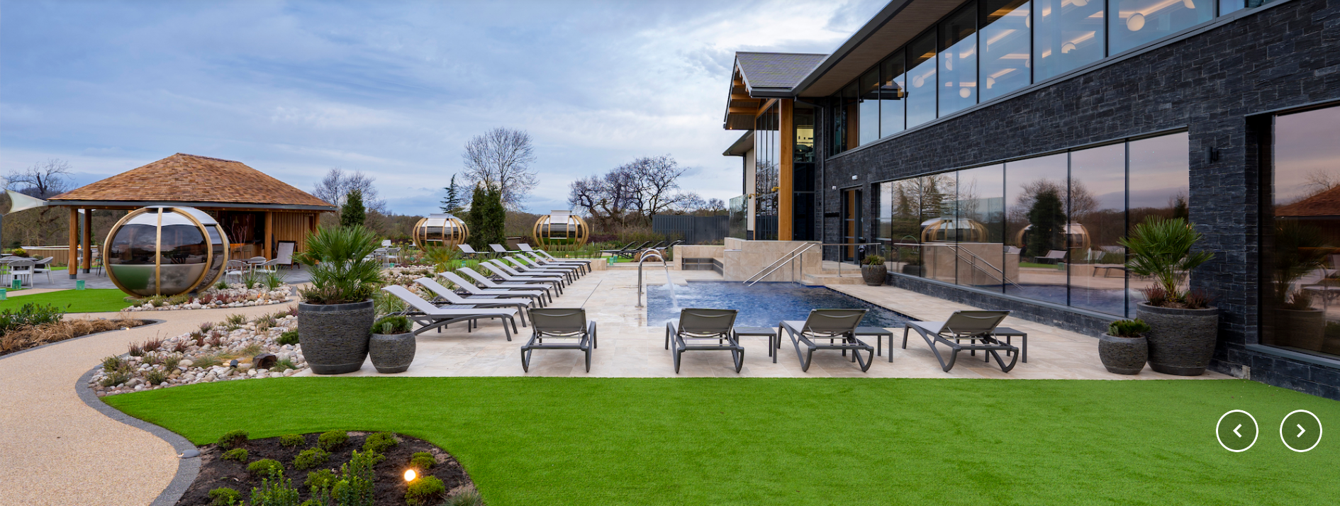  Спа-центр є місцем для оздоровлення і одним із найбільших спа-комплексів у Великій Британії. Розташований у заміському маєтку Carden Park Country Estate. Відомий чотиризірковим готелем класу люкс із двома ресторанами та 197 спальнями, а також власним басейном і клубом відпочинку, двома полями для гольфу та власним виноградником, вино з якого подають у самому спа-салоні.  Серед спа-послуг: відвідування курортного саду, спа-процедури, косметологія та ін.
2023 рік | Термальний SPA-центр Spirit Hotel Thermal (Угорщина)  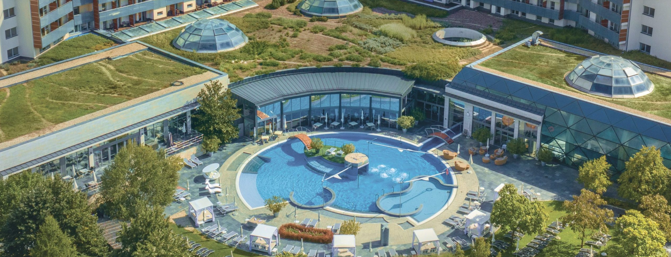  Готель Spirit Thermal Spa розташований неподалік семи озер міста Шарвар. За 15 хвилин ходьби розташований замок Надашді та історичний центр міста. Номерний фонд готелю складає 271 номер.  Місцем надання широкого спектра послуг є купальний центр Oasis Spa площею 10 000 кв. м, він має 22 басейни та джакузі: відкриті й криті плавальні, термальні, басейни з водними атракціонами. Також є окремий лікувальний центр. Основою лікувальних послуг є відома шарварська цілюща термальна вода з власного джерела готелю, яка б'є ключем із глибини 1056 метрів і має на виливі температуру 46 °C. Цією водою наповнені всі термальні басейни, вода в них щодня оновлюється свіжою «спіритською водою», яка не містить хімічних добавок.
2022 рік | W Verbier Le Spa  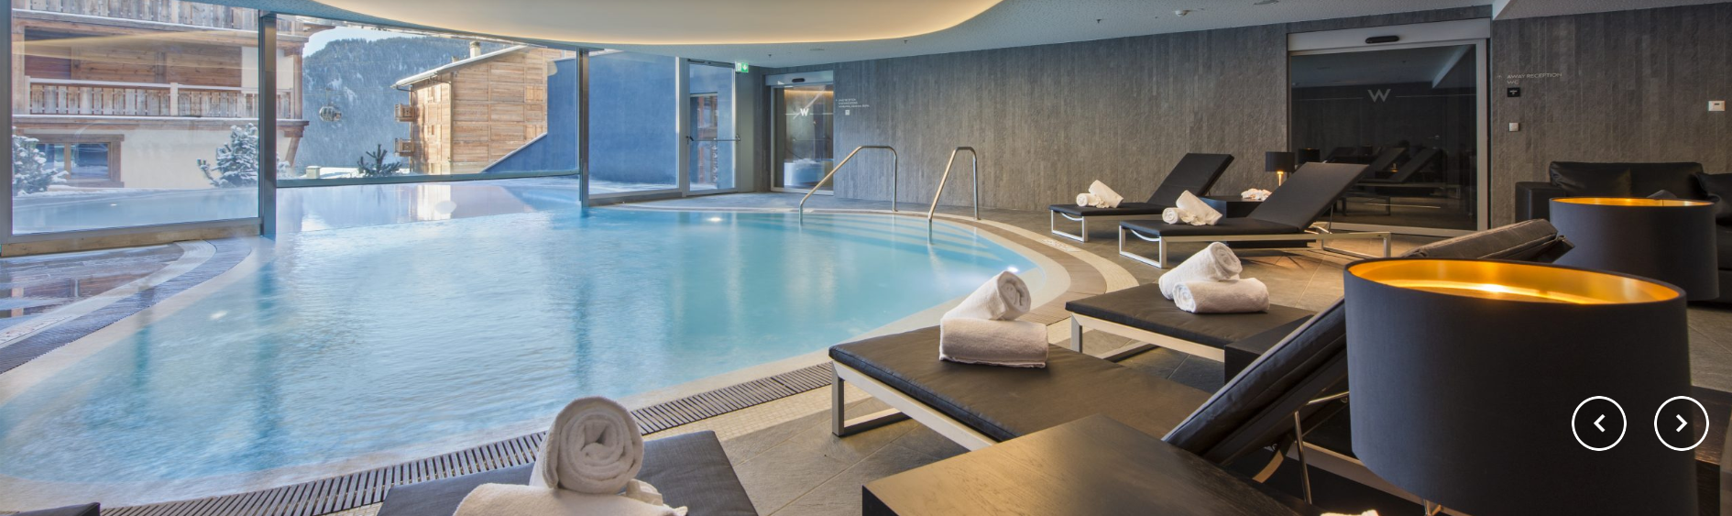  Детокс, перезавантаження та оновлення в 1300 кв.м. у зоні чистого відпочинку відпочинку. Дизайн центру натхненний горами; він поєднує в собі сучасність, рустикальність і стиль, щоб забезпечити найвищий досвід Alpine Spa.  На вас чекає широке меню процедур, створених у співпраці з експертними косметичними брендами Dr. Burgener та Esse®. -масаж, зволоження та омолодження обличчя, експрес-косметика, індивідуальні ритуали.  До послуг два басейни з підігрівом, чотири сауни - одна з гімалайською сіллю, три парні та джакузі. FIT -зал із заняття з фітнес-тренером
2021 рік | Spa Royal Mansour (Марокко)  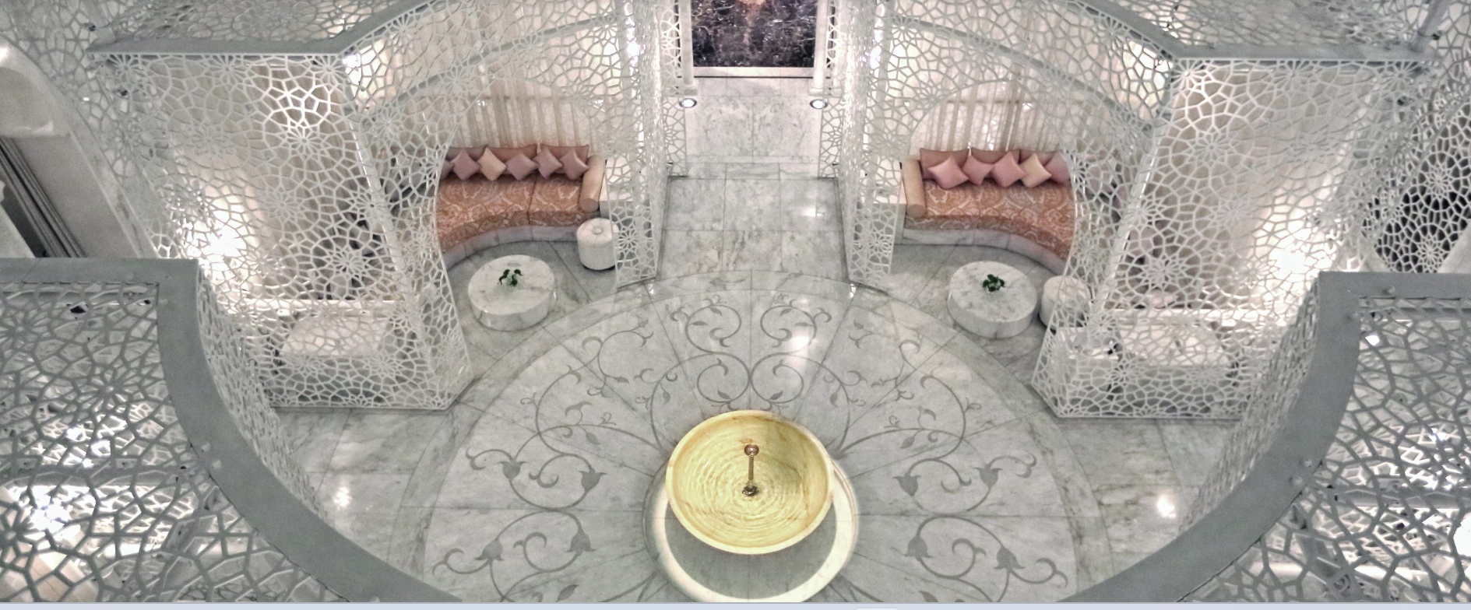  Тонкі аромати, заспокійливі нотки... Коли ви заходите в один із десяти процедурних кабінетів або три спа-люкси в зоні відпочинку в Марракеші, вас одразу огортає глибокий спокій. Поблажливий масаж, косметичний догляд, догляд за обличчям і тілом: наші терапевти та експерти оволоділи мистецтвом оздоровлення, щоб розкрити красу та сяйво. Все, що вам потрібно зробити, це дозволити цим винятковим процедурам захопити себе.

Додаток Г
Топ СПА-готелів 2024 рік (укладено за даними [16, 29, 30])
Verholy Relax Park (Полтавська обл., м. Соснівка)

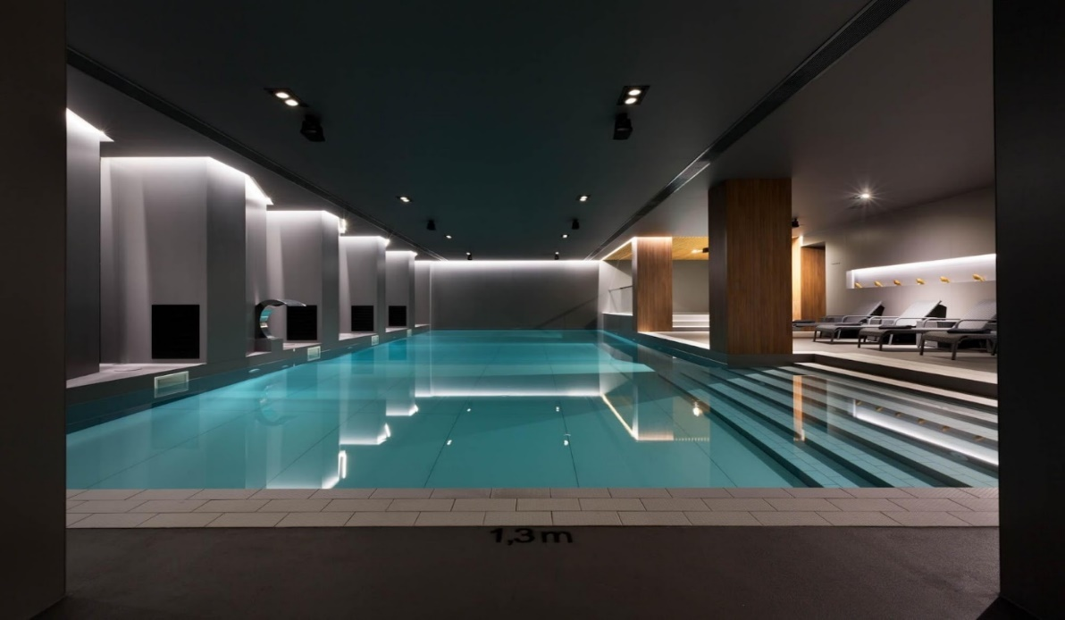

Це не просто готель, це справжня подорож у світ розкоші та усамітнення. Він розташований у мальовничому сосновому лісі Полтавської області та пропонує своїм гостям не тільки комфортабельне проживання, а й унікальну можливість розслабитися і відновити сили в першокласному СПА-центрі.
У Verholy Relax Park доступні: класичний масаж; ароматерапія; обгортання;
сауни і лазні; джакузі; косметичні процедури.
СПА-відпочинок у Verholy Relax Park — це чудова можливість подарувати собі незабутні моменти релаксації та оздоровлення.
ARDEN PALACE Medical Resort & SPA (Хмельницька обл., смт. Сатанів)
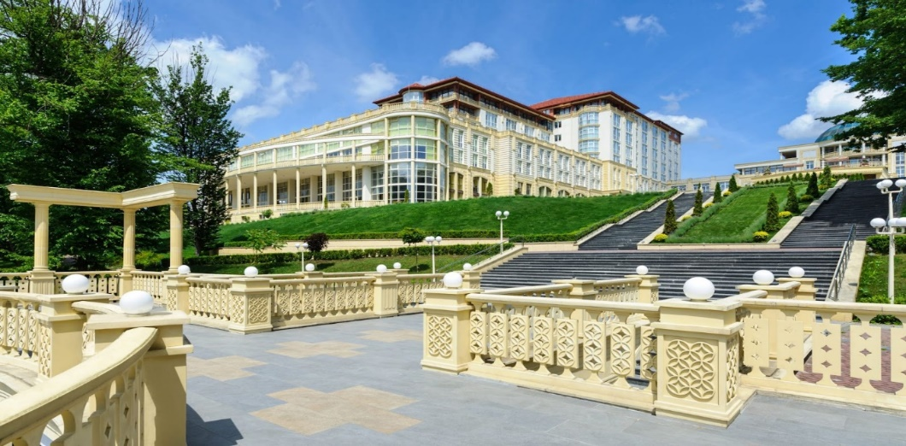
Це унікальний комплекс, розташований у мальовничому куточку Хмельницької області, в смт Сатанів. Він поєднує в собі комфорт сучасного готелю, лікувальні процедури на основі природних ресурсів і широкі можливості для розваг.
Основні характеристики:
основний профіль санаторію — лікування захворювань опорно-рухового апарату, нервової системи, органів дихання та серцево-судинної системи;
санаторій оснащений новітнім медичним обладнанням, що дає змогу проводити діагностику та лікування на високому рівні;
гості можуть обрати розміщення в комфортабельних номерах різної категорії, оснащених усім необхідним для приємного проживання.
Заміський комплекс SunRay (Дніпропетровська обл., м. Підгороднє)

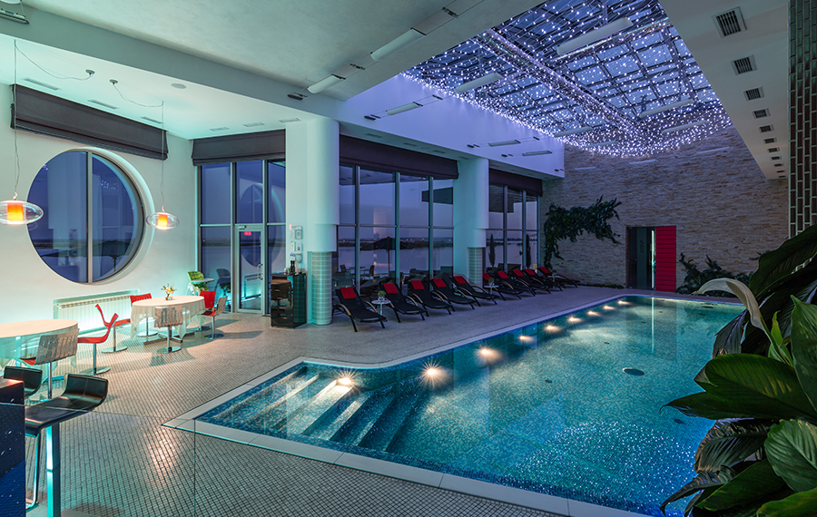

Справжній оазис спокою і комфорту на березі річки Самари. Це один із найкращих найкращих СПА готелів України з широким спектром послуг для відпочинку та відновлення.
А саме:
критий басейн з підігрівом і джакузі — ідеальне місце для розслаблення в будь-яку пору року;
сауна і хамам — традиційна лазня і турецький хамам допоможуть очистити організм від шлаків і токсинів;
масаж — великий вибір масажних технік дасть змогу розслабити м’язи і зняти стрес;
косметичні процедури — догляд за обличчям і тілом з використанням професійної косметики.
Mirotel Resort & SPA (м. Трускавець)

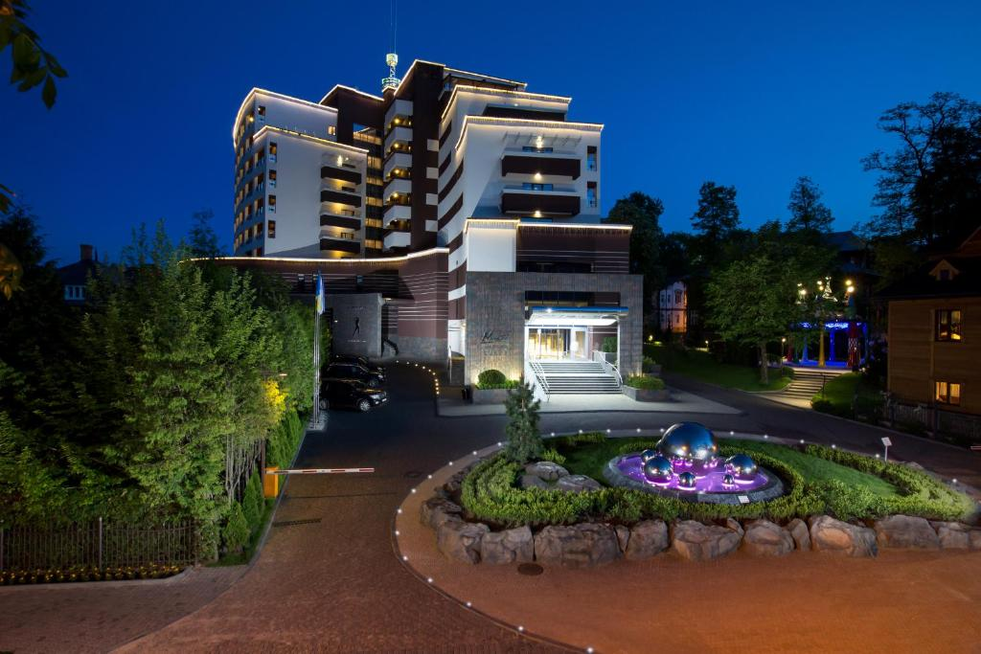
Це сучасний п’ятизірковий готельно-рекреаційний комплекс, розташований у самому серці Трускавця, одного з найвідоміших бальнеологічних курортів України.
Тут працює сучасний СПА-центр «Мед-Палас», що пропонує великий спектр послуг: басейни; сауни; хамам; масаж; косметологія.
Tsunami Spa Hotel (м. Дніпро)
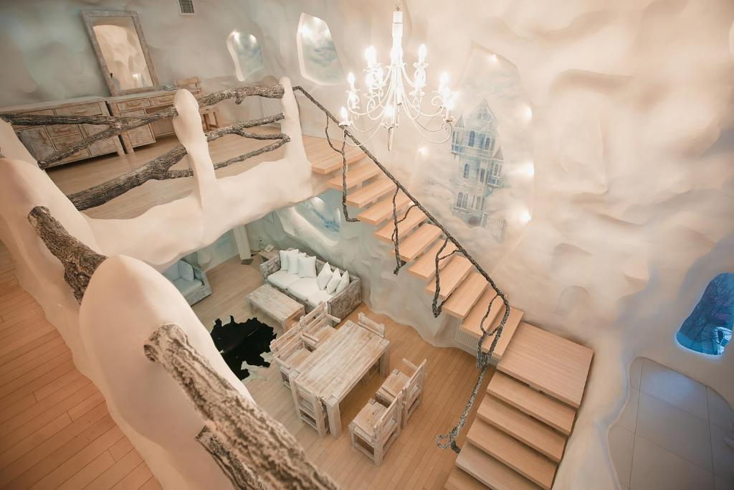
Це один із найкращих СПА готелів в Україні, розташований у самому серці Дніпра.
Він пропонує своїм гостям не тільки комфортабельне проживання, а й безліч SPA-послуг, що дають змогу розслабитися і відновити сили: лазні світу — фінська сауна, турецький хамам, російська лазня та інші види лазень; масаж — широкий вибір масажних технік, від класичного до екзотичних видів; косметологія — різний догляд для обличчя і тіла, що допомагає зберегти молодість і красу; аюрведичний центр — тут виконуються традиційні індійські процедури для оздоровлення організму.
NEMO Hotel Resort & SPA (м. Одеса)
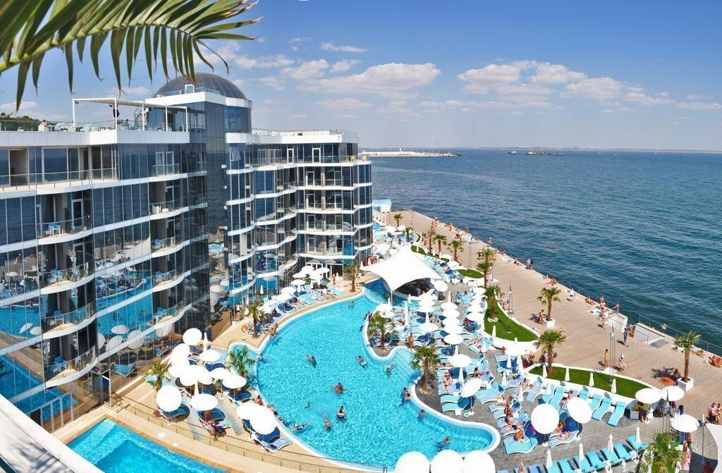

Це розкішний п’ятизірковий готель на березі Чорного моря в Одесі, що пропонує своїм гостям незабутній досвід і оздоровлення. У СПА-курорті NEMO доступні: відкриті та криті басейни з морською водою, джакузі під відкритим небом; фінська сауна, турецький хамам, традиційна лазня; класичний, спортивний, аромамасаж і багато інших;
ходи за обличчям і тілом, обгортання.
Edem Resort Medical & SPA (Львівська обл., с. Стрілки)
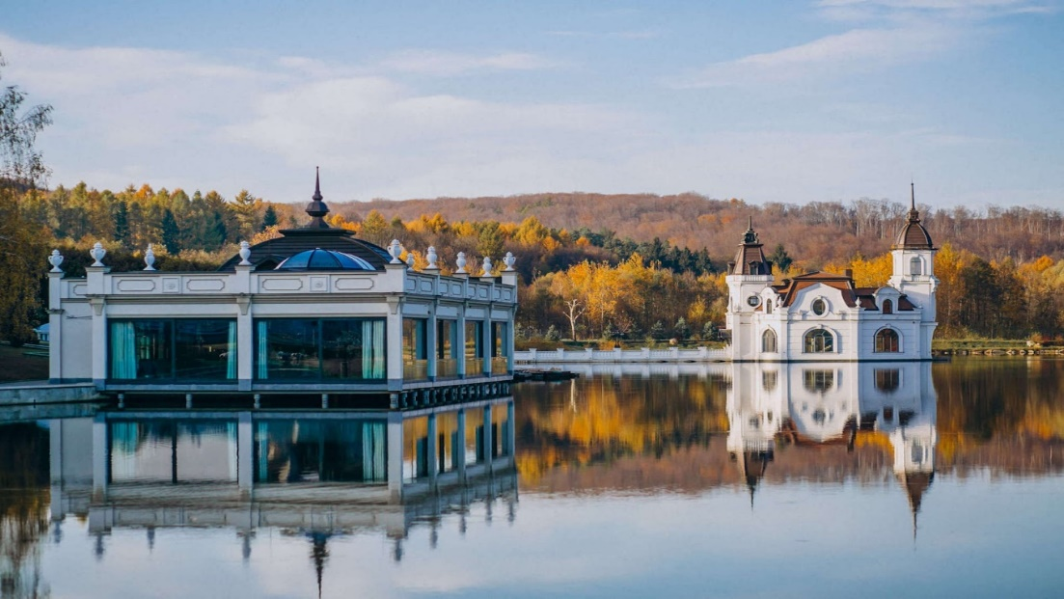

Це ідеальне місце для тих, хто хоче поправити здоров’я, відпочити від міської метушні та насолодитися красою природи. Він надає велику кількість послуг: від медичних процедур до активного дозвілля.
Що пропонує один із найкращих СПА курортів України: критий басейн із підігрівом, відкритий басейн із панорамним видом на природу; фінська сауна, турецький хамам, традиційна лазня; класичний, спортивний, аромамасаж, тайський масаж та інші види масажу; догляди за обличчям і тілом, обгортання, пілінги; процедури з використанням морської води і водоростей; традиційні індійські методи оздоровлення.
Solva Resort & SPA (Закарпатська обл., с. Поляна)
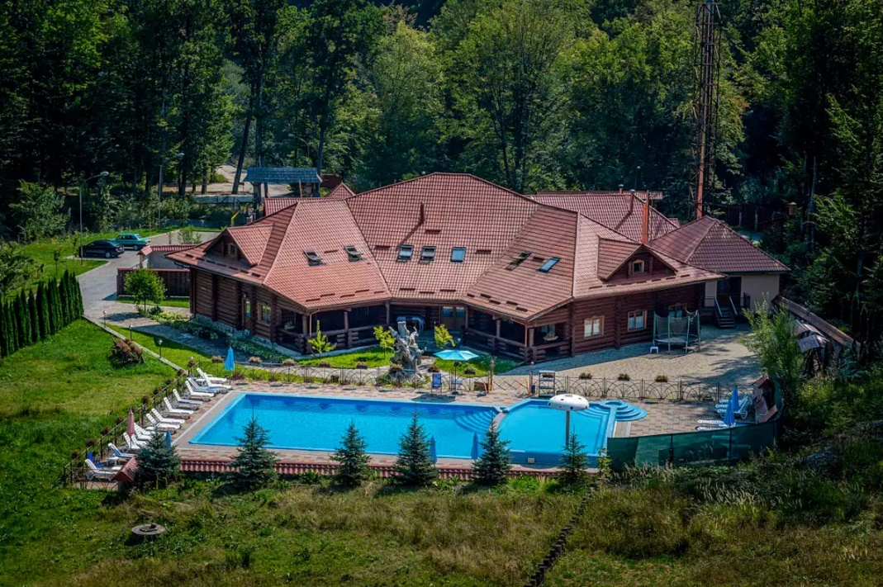
Це розкішний п’ятизірковий готель, розташований у мальовничому куточку Закарпаття у селі Поляна. Один із найкращих СПА комплексів гармонійно поєднує в собі комфорт, сучасні медичні послуги та широкий спектр SPA-процедур. А саме: масажі; сауна; хаммам; басейни; косметологія.
В центрі надаються медичні послуги, включаючи діагностику, лікування різних захворювань та реабілітацію. На території є тенісні корти, поля для гольфу, стайні та можливості для занять водними видами спорту.
Phoenix Relax Park (Івано-Франківська обл., с. Поляниця (Буковель))
Це не просто готельний комплекс, а справжній оазис відпочинку та оздоровлення в серці Карпат. Розташований у мальовничому селі Поляниця (Буковель), він забезпечує розкішне проживання, активне дозвілля та, звичайно ж, незабутній СПА-досвід.
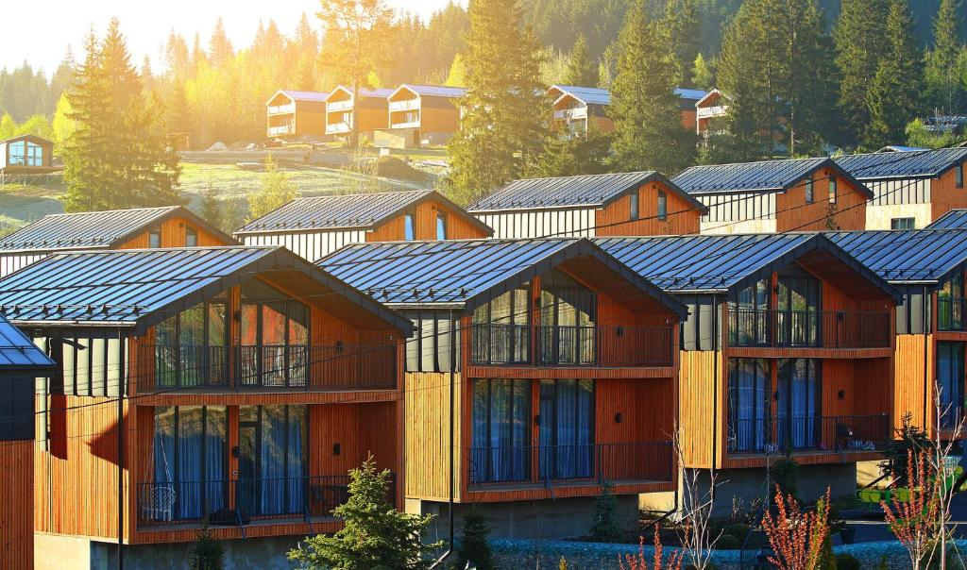

В одному з найкращих СПА на вас чекають: критий басейн із підігрівом;
класична фінська сауна, розслабляючий турецький хамам;
великий вибір масажних технік від класичного до екзотичних видів;
догляд за шкірою обличчя та тіла, обгортання, пілінги;
комфортні зони відпочинку, де можна розслабитися та насолодитися тишею.
SPA-процедури проводяться з використанням натуральних компонентів, що дозволяє максимально поєднатися із природою Карпат. Кожен гість може вибрати програму СПА-процедур, яка відповідає його потребам та бажанням.
Romantik SPA Hotel
Одним із найбільш привабливих місць для відпочинку в Карпатах є курортне місто Яремче в Івано-Франківській області. Саме тут, на території Карпатського національного парку, розташований чотиризірковий готель «Romantik SPA Hotel». Цей заклад, який відкрився у 2012 році, виконаний у сучасному європейському стилі та пропонує номери різних категорій. Готель оснащений басейнами та СПА-комплексом, що включає фінську сауну, пивну парову сауну, арома-лазні, льодову кімнату та купіль, які допомагають зміцнити імунітет. До послуг гостей також косметологічні процедури, масажі та ерголежаки з інфрачервоним підігрівом, які позитивно впливають на кровообіг і нервову систему. Оцінки: рейтинг на booking.com (на основі 309 відгуків) — 9.3/10, на google.com (на основі 1223 відгуків) — 4.7/5.

Додаток Д
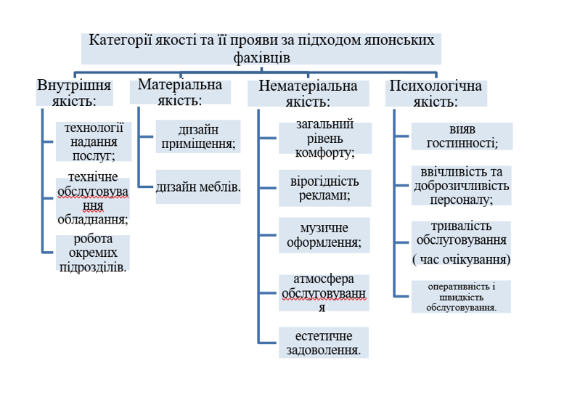
Рисунок 1. Категорії якості за системним підходом японських фахівців [32]
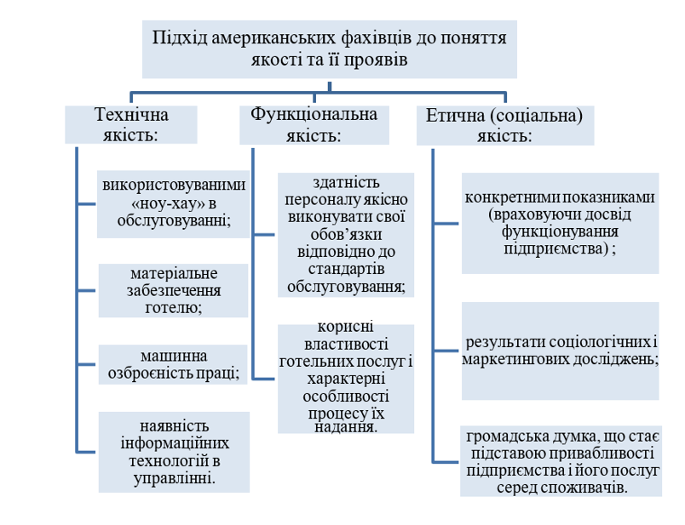
Рисунок2. Категорія якості за системним підходом американських фахівців [32]

Додаток Ж
Інновації у SPA-туризмі [37]
